# **РЕФЕРАТ**

Расчётно-пояснительная записка 80 с., 5ч., 41 рис., 35 табл., 10 источников, 1 приложение.

ФАЗОВЫЙ ДАЛЬНОМЕР, ПРИЁМНАЯ ОС, ПЕРЕДАЮЩАЯ ОС.

Объектом разработки является лазерный фазовый дальномер.

Цель работы - определение расстояния до световозвращателя для развёртывания солнечных батарей космического аппарата: измерение дальности на расстоянии не более L = 40 м с погрешностью измерения ∆L = 1 мм, в качестве световозвращателя - трипельпризма с показателем световозвращения R = 1000 м2/срад, индикатриса ретроотраженного излучения трипельпризмы 2γ = 1’. Конструирование фазового дальномера, включающего в себя приёмную и передающую ОС, камеру для лучшего наведения, плату для электроники, корпус.

**СОДЕРЖАНИЕ**

РЕФЕРАТ 3

ВВЕДЕНИЕ 6

1 Научно-исследовательская часть 7

1.1. Принцип действия лазерных дальномеров 7

1.2. Цифровой метод определения разности фаз 10

1.3. Светоэнергетический расчет лазерных фазовых дальномеров и подбор компонентов системы 13

1.4. Обеспечение требуемой погрешности измерения фазового дальномера 17

1.5. Синтез передающей ОС 19

1.6. Синтез приёмной ОС 23

1.7. Фильтрация шума с гетеродина и с опорного сигнала дальномера 26

1.8. Измерение погрешности разности фаз 30

2 Проектно-конструкторская часть. Проектирование корпуса фазового дальномера 31

2.1. Оправы для ОС 31

2.2. Крепления пластин, втулки под фотодиод и лазерный диод 33

3 Технологическая часть 36

3.1. Разработка технологического процесса изготовления линз передающей и приёмной ОС 36

3.2. Разработка технологического процесса изготовления оправ передающей и приёмной ОС 48

Дополнение 52

4 Организационно – экономическая часть 57

4.1. Расчет обобщенного технического показателя 57

4.2. Расчёт научно-технического коэффициента НИОКР 59

4.3. Определение этапов и трудоёмкости проведения НИОКР 61

4.4. Расчёт стоимости проведения НИОКР 65

4.5. Общая стоимость НИОКР 69

Вывод 71

5 Охрана труда и экология 72

5.1. Нормы и меры по устранению вредных факторов 72

5.1.1. Микроклимат в помещении 72

5.1.2. Электробезопасность 75

5.1.3. Шум 75

5.1.4. Вибрации 78

5.1.5. Освещённость в помещении 79

5.1.6. Пожарная безопасность 80

5.2. Расчётная часть. Безопасность при излучении лазера 81

ЗАКЛЮЧЕНИЕ 84

СПИСОК ИСПОЛЬЗОВАННЫХ ИСТОЧНИКОВ 85

ПРИЛОЖЕНИЕ А 87

# **ВВЕДЕНИЕ**

Задача измерения расстояния между двумя объектами была актуальной всегда, однако в настоящее время ее значимость в технике особенно возросла, что обусловлено необходимостью высокоточного позиционирования объектов в строительстве, геодезии, военном деле, навигации и т. п. При этом в различных областях использования дальномеров постоянно ужесточаются требования к точности, предельной измеряемой дальности, темпу измерений, массе и габаритам аппаратуры. Так, на рынке гражданских дальномеров появились приборы, способные измерять расстояния до 200 м с погрешностью 1,5 мм. В военной области уже внедрены и используются дальномеры авиационного базирования с предельной измеряемой дальностью более 50 км. Появились приборы нового класса — сканирующие дальномеры, позволяющие формировать матрицу дальностей с последующим синтезом компьютерной 3D-модели зондируемого объекта.

Активные дальномеры по функциональному признаку можно разбить на три типа:

1) лазерные импульсные дальномеры, определяющие дальность по времени распространения лазерного импульса до объекта и обратно;

2) лазерные фазовые дальномеры, измеряющие дальность путем определения сдвига фазы гармонически модулированного оптического излучения лазера или светодиода по отношению к опорному колебанию;

3) интерференционные лазерные дальномеры, принцип действия которых основан на подсчете интерференционных полос при перемещении реперного световозвращающего элемента от нулевого положения до требуемого. Такие приборы имеют ограниченную область применения вследствие необходимости использования репера, а также малой измеряемой дальности, хотя и обладают очень высокой точностью (более 1 мкм). Дальномеры такого типа применяют при высокоточном технологическом контроле различных объектов.

# **1 Научно-исследовательская часть**

# **1.1. Принцип действия лазерных дальномеров**

Лазерные фазовые дальномеры в отличие от рассмотренных выше импульсных дальномеров обладают существенно меньшей дальностью измерения, но при этом гораздо большей точностью измерений. Такие различия объясняются тем, что в качестве источника излучения в лазерных фазовых дальномерах используется непрерывный полупроводниковый лазер либо светодиод, излучение которых промодулировано одним или несколькими гармоническими сигналами.

В лазерных фазовых дальномерах расстояние определяется сравнением фазы модулирующего сигнала на выходе с приемника излучения (фаза излучения, прошедшего расстояние до объекта и обратно) с фазой опорного сигнала (фаза сигнала на источнике излучения).

Расстояние, проходимое световой волной за время t, равно:

l = c·t, (1)

где с — скорость света.

За то же время фаза модулированного лазерного излучения, прошедшего путь от источника дальномера до объекта и обратно, изменится на величину:

ϕ = 2πfмt, (2)

где fм — частота модуляции излучения.

Таким образом, дальность до объекта можно определить из выражений (1) и (2) как:

l = $\frac{cϕ}{2πf_{м}}$ (3)

При измерении фазы возникает погрешность Δϕ. Соответствующая погрешность в измерении расстояния Δl составит:

Δl = $\frac{cΔϕ}{2πf_{м}}$ (4)

Анализ формулы (4) позволяет заключить, что погрешность измерения дальности Δl тем ниже, чем выше частота модуляции, но для однозначного определения дальности изменение фазы ϕ на измеряемом расстоянии должно быть меньше 2π, т. е. двойное расстояние не должно превышать длины волны модуляции. Это накладывает ограничение на максимально допустимое значение частоты модуляции fм. Как правило, в дальномерах используют не одну, а несколько частот модуляции. Низкая частота определяется максимальной дальностью измерения, последующие частоты — погрешностью измерения на предыдущей частоте (аналогично низкой частоте, погрешность более низкой частоты не должна превышать длину волны модуляции следующей частоты). Последняя частота модуляции определяется погрешностью Δϕ и необходимой точностью измерений из уравнения (4).

В дальномерах используются интегральные фазовые детекторы, измеряющие разность фаз между входящим и опорным сигналами от 0◦ до 180◦ (при большем фазовом диапазоне возникает неоднозначность). В этом случае необходимо, чтобы при прохождении излучением расстояния до объекта и обратно фаза изменялась на величину ϕ, не превышающую π, т. е. чтобы двойное расстояние до объекта соответствовало половине длины волны частоты модуляции (рис. 1). При этом максимальная дальность определится с помощью выражения:

2lmax ≤ T1c, (5)

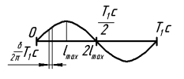где T1 — период модуляции излучения на первой (низкой) частоте.

Рис. 1.1. Схематическое изображение одного периода модулирующего излучения и его соотношение с измеряемой дальностью

Тогда первая частота модуляции:

f1м ≤ (6)

Обычно для фазовых детекторов погрешность измерения фазы с помощью аналоговых интегральных фазометров составляет 0,5◦ . . . 1,0◦.

Если погрешность существенно превышает требуемую, необходимо использовать еще одну, более высокую частоту модуляции.

Для однозначного определения расстояния необходимо, чтобы погрешность на первой частоте модуляции не превышала половину длины волны второй частоты модуляции, т. е.:

Δl1 ≤ T2c ⇒ f2м ≤ , (7)

где T2 — период модуляции излучения на второй частоте.

На частоте f2м погрешность измерения расстояния составит:

Δl2 = (8)

Поскольку выходное значение является половиной измеренного расстояния, его погрешность также меньше в 2 раза. В данном случае она составит Δl2/2.

При измерении на частотах f1м и f2м будут получены значения смещения фаз ϕ1 и ϕ2.

Схематичное изображение процесса распространения модулированного лазерного излучения представлено на рис. 1.2.

Расстояние до объекта и обратно соответствует части волны низкочастотной модуляции:

l = $\frac{cϕ_{1}}{2πf_{1м}}$

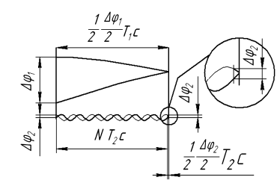

Рис. 1.2. Иллюстрация процесса распространения модулированного лазерного излучения

# **1.2. Цифровой метод определения разности фаз**

Цифровой метод определения разности фаз основан на перемножении двух гармонических сигналов — опорного и рабочего — с последующим выделением фазовой компоненты.

Пусть s1 = A1sin(ωt+Δϕ) — принятый сигнал, получаемый из рабочей измерительной цепи, и s2 = A2cos(ωt) — опорный сигнал.

После перемножения сигналов запишем выражение, содержащее разность фаз Δϕ:

s1s2 = A1sin(ωt+Δϕ)A2cos(ωt) = A1A2 [sin(Δϕ) + sin(2ωt+Δϕ)] (9)

Результатом перемножения является сумма синуса разности фаз и синуса с удвоенной частотой по сравнению с основной частотой сигнала.

В методе синхронного детектирования для перемножения используются два синусоидальных или косинусоидальных сигналов.

Такой подход не оптимален, так как в результате получается косинус разности фаз, что в силу четности косинуса не позволяет восстановить знак разности. Синус — функция нечетная, следовательно, знак разности не теряется.

Классическим методом избавления от колебания на удвоенной частоте является использование низкочастотного фильтра. Низкочастотная фильтрация хорошо проявляет себя при аналоговой обработке. Для цифровой обработки сигнала вместо низкочастотного фильтра применим усреднение. В результате получим:

≈

≈ 0,5A1A2sin (Δϕ) (10)

Поскольку для временного интервала Δt, кратного T, справедливо выражение:

$\int_{0}^{Δt}{sin(2ωt+Δϕ)dt = 0}$,

окончательный результат для вычисления искомой разности фаз будет иметь вид:

Δϕ = arcsin(2 $\frac{\overline{s_{1}s_{2}}}{A_{1}A_{2}}$) (11)

Это соотношение позволяет восстановить разность фаз со знаком в диапазоне − $\frac{π}{2}$…+ $\frac{π}{2}$.

Как видно из формулы (11), для вычисления фазы нужно знать амплитуды A1 и A2, для чего необходимо усреднить по модулю гармонический сигнал и умножить его на π/2:

$\overline{s_{1.мод}}=\frac{A_{1}}{Δt}\int_{0}^{Δt}{\left|s_{1}\right|dt}=\frac{A_{1}}{Δt}\int_{0}^{Δt}{\left|\sin{(ωt+ φ_{1})}\right|dt}$,

при Δt = kT.

$\overline{s_{1.мод}}=\frac{A_{1}}{Δt}\int_{0}^{Δt}{\left|\sin{(ωt+ φ_{1})}\right|dt}$ ≈ 2 $\frac{A_{1}}{T}\int_{0}^{T/2}{sin (ωt) dt}$ = 2 $\frac{A_{1}}{Δt}$ ( $\frac{1}{ω}$ cos0 – $\frac{1}{ω}$ cosπ) = 2 $\frac{A_{1}}{π}$

Cледовательно,

A1 = (12)

Соотношение (11), как и (12), выполняется тем точнее, чем больше интервал времени Δt по сравнению с периодом T. Амплитуда A2 восстанавливается аналогичным образом.

Усреднение, использованное в формулах (11) и (12), позволяет оценивать разность фаз даже для сильно зашумленного сигнала, что является существенным преимуществом перед другими методами. Таким образом, формула для определения разности фаз примет окончательный вид:

φ1 – φ2 = arcsin($\frac{8\overline{s_{1}s_{2}}}{π^{2}\overline{s_{1.мод}}\overline{s_{2.мод}}}$) (13)

# **1.3. Светоэнергетический расчет лазерных фазовых дальномеров и подбор компонентов системы**

Приёмник излучения должен обладать полосой пропускания порядка 100 МГц и фоточувствительностью на длине волны источника излучения не менее 0.5 А/Вт. К таким ПИ относятся кремниевые p-i-n фотодиоды. Выбранный приёмник излучения изображён на рис.1.3 [1]. Его характеристики описаны на рисунке 1.4.

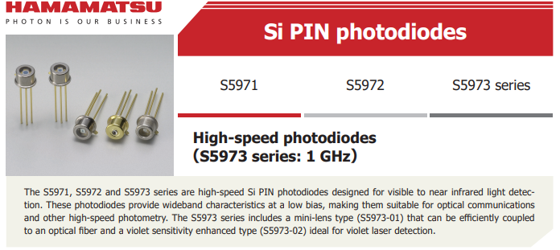

Рис. 1.3. Кремниевый фотодиод

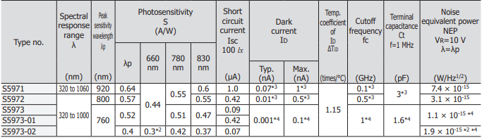

Рис. 1.4. Электрические и оптические характеристики для ПИ

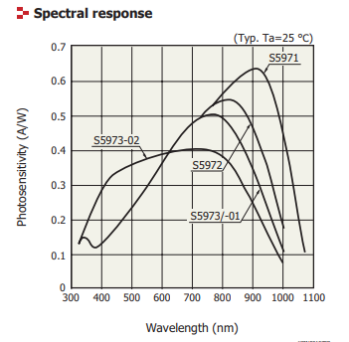

Рис. 1.5. График спектральной чувствительности от длины волны для ПИ

В лазерных дальномерах часто используются излучатели в ИК-диапазоне, что связано с максимумом чувствительности кремниевых приёмников. Поэтому возьмём лазерный диод QLD-915-200S (рис.1.5) длина волны излучения которого лежит в границах максимальной чувствительности фотодиода [2].

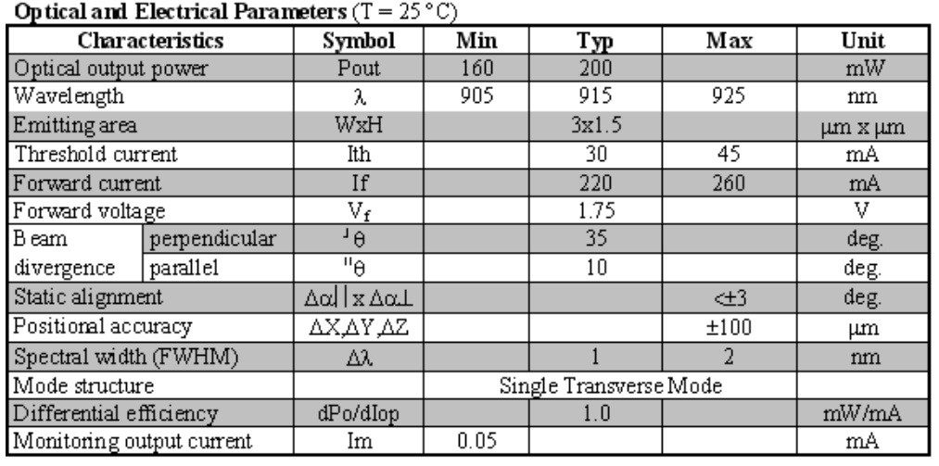

Рис. 1.6. Оптико-электрические характеристики лазерного диода QLD-915-200S

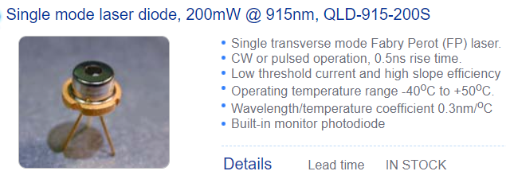

Рис. 1.7. Лазерный диод QLD-915-200S

Подставляя в Mathcad светоэнергетические характеристики ПИ и лазера, а также параметры фазового дальномера, которые мы хотим реализовать, используя формулы из источника [3], получим допустимое значение сигнал/шум от измеряемого расстояния (рис. 1.8).

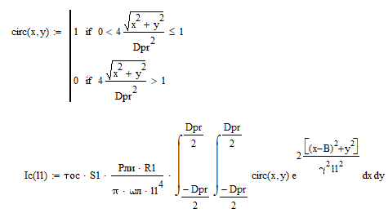

Рис. 1.8. Вычисление сигнального тока

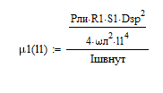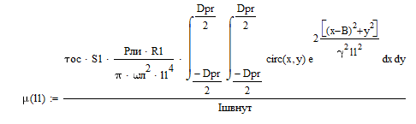

Рис. 1.9. Значения сигнал/шум без параллакса и с параллаксом

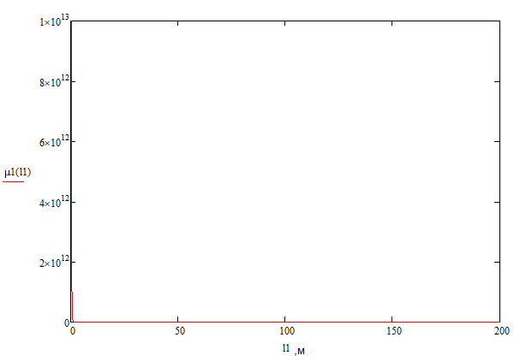

Рис. 1.10. График зависимости сигнал/шум от измеряемого расстояния.

Так как на маленьких расстояниях допустимое значение сигнал/шум огромное, так как μ ~ L-4, то посмотрим отношение μ(L) в диапазоне от 195-200 м

На рис.1.7 видно, что на 200 м допустимый сигнал/шум примерно равен 30.

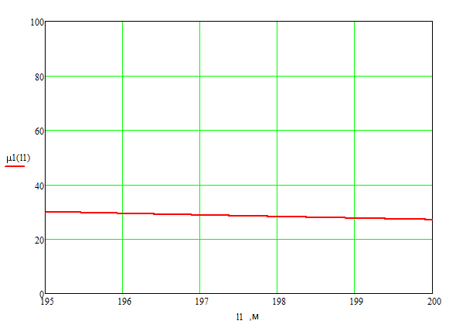

Рис.1.11. График зависимости сигнал/шум от измеряемого расстояния в диапазоне от 195 до 200 м

# **1.4. Обеспечение требуемой погрешности измерения фазового дальномера**

Используя формулу (6) из теоретической части найдём первую частоту модуляции:

f1м ≤ ≈ 2 МГц

По формуле (8) вычисляем вторую частоту модуляции:

f2м = 50 МГц

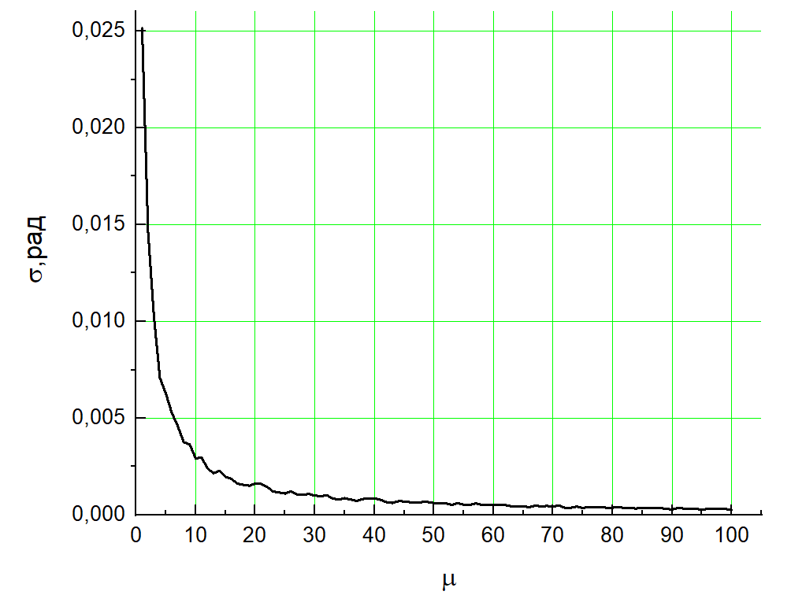При помощи формулы (13) и выражения для μ, приведённой в источнике [1], находим зависимость погрешности измерения фазы от μ:

Рис. 1.12. График зависимости сигнал/шум от погрешности измерения фазы

Подставляя погрешность в формулу (8), получим что требуемая погрешность измерения расстояния равна:

Δl2 = = 0.95 м/рад

Исходя из этого делаем вывод, что для отношения сигнал/шум μ > 30 обеспечивается необходимая погрешность измерения расстояния.

# 

# **1.5. Синтез передающей ОС**

Для сужения пучка рассеяния выберем сферическую линзу – для сужения пучка по оси x и по оси y, тороидальную – для сужения пучка только по оси y, так как для лазерного диода расхождение лучей по оси y в 3 раза больше.

В Zemax вводим лазерный диод и задаём его параметры в соответствии с характеристиками выбранного ранее диода QLD-915-200S (рис. 1.3) [4].

Рис. 1.13. Характеристики лазерного диода в Zemax

Далее проводится оптимизация ОС для получения необходимого кружка рассеяния в 0.5º по обоим осям (см. рис. 1.14).

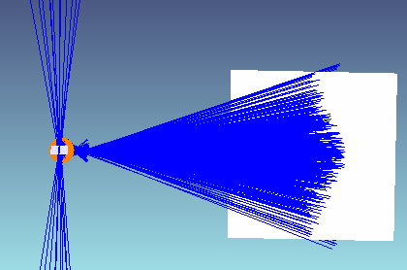

Рис.1.14. Модель оптимизированной передающей ОС в Zemax

Для сравнения проведём анализ по интенсивности при включении линз в систему. Сначала посмотрим на интенсивность по осям на детекторе без линз (см. рис. 1.15 и рис. 1.16). Значения по осям x и y в градусах.

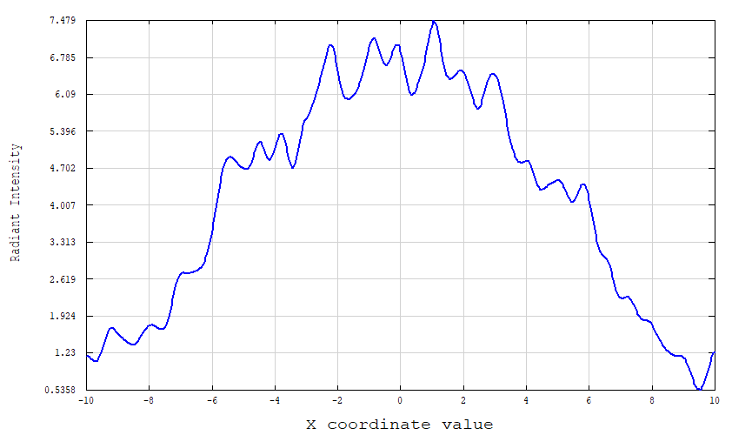

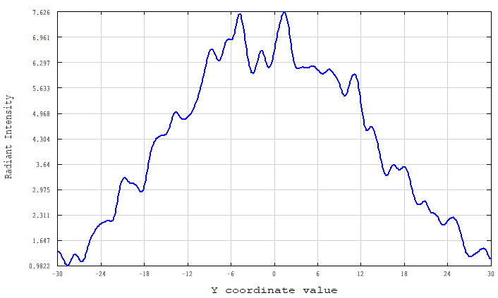Рис. 1.15. Интенсивность по оси x без линз

Рис. 1.16. Интенсивность по оси y без линз

Сначала поставим после источника света цилиндрическую линзу, которая сужает пучок в основном по оси y (рис. 1.17, рис. 1. 18).

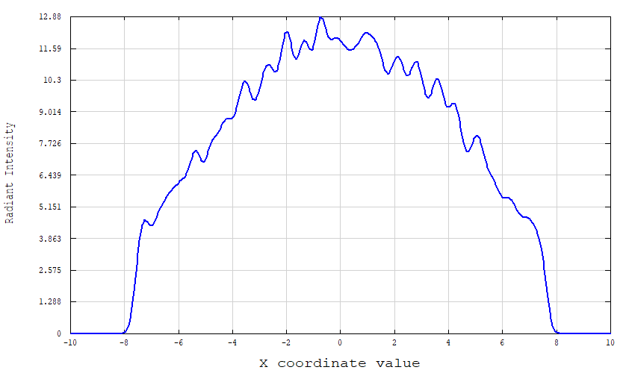

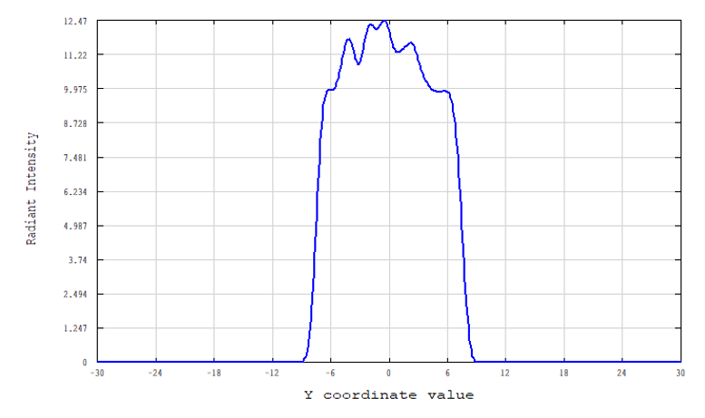Рис. 1.17. Интенсивность по оси x с цилиндрической линзой

Рис. 1.18. Интенсивность по оси y c цилиндрической линзой

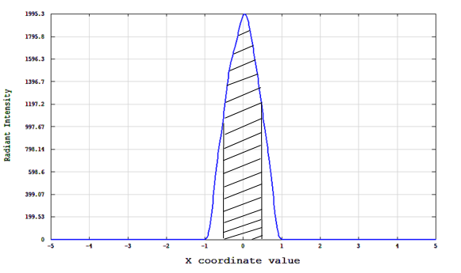После цилиндрической линзы располагаем сферическую и оптимизируем для получения меньшего расхождения по осям и получения большей интенсивности в центре.

Рис. 1.19. Интенсивность по оси x с цилиндрической и сферической линзами

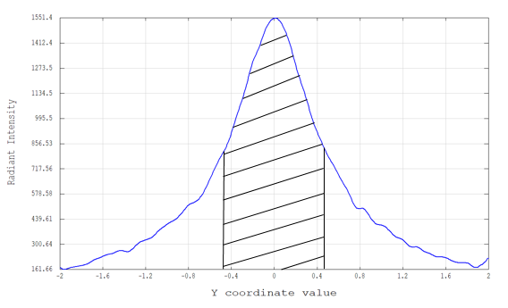

Рис. 1.20. Интенсивность по оси y с цилиндрической и сферической линзами

На рисунках заштрихована вся интенсивность излучения от лазерного диода, которая попадает в диапазон пучка рассеяния в 0.5º. Тогда суммарная интенсивность, попадающая в этот диапазон будет рана:

$$I={0.8 I}_{x} ∙0.7 I_{y}=0.56 I_{0}$$

По светоэнергетическому рассчёту необходимо, чтобы как минимум 0.2 интенсивности попадало в диапазон, поэтому данное условие соблюдается.

# **1.6. Синтез приёмной ОС**

Задача синтеза приёмной ОС – сфокусировать пучок параллельных лучей от трипельпризмы на поверхности кремниевого p-i-n фотодиода (рис.1.21).

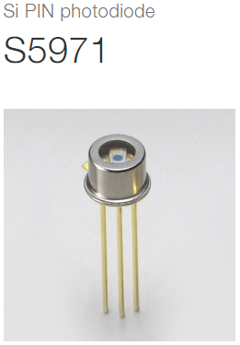 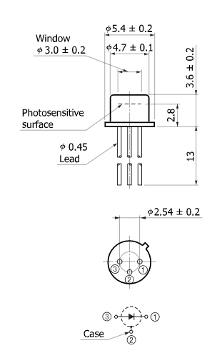

Рис. 1.21. Кремниевый p-i-n фотодиод

Приёмник излучения должен обладать полосой пропускания порядка 100 МГц (f2м = 50 МГц см. светоэнергетический расчёт) и фоточувствительностью на длине волны источника излучения не менее 0.5 А/Вт. К таким ПИ относятся кремниевые p-i-n фотодиоды.

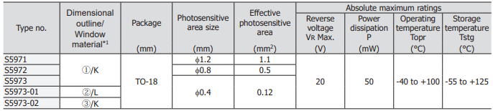Необходимо, чтобы все лучи после прохождения передающей ОС фокусировались на фоточувствительной площадке. Для данной серии фотодиодов размеры фоточувствительной площадки указаны на рис. 1.22.

Рис. 1.22. Характеристики диодов S5971 – S5973

Для фотодиода S5971 размер фоточувствительной площадки диаметром 1.2 мм. Оптимизируем передающую ОС так, чтобы весь свет попадал на эту площадку.

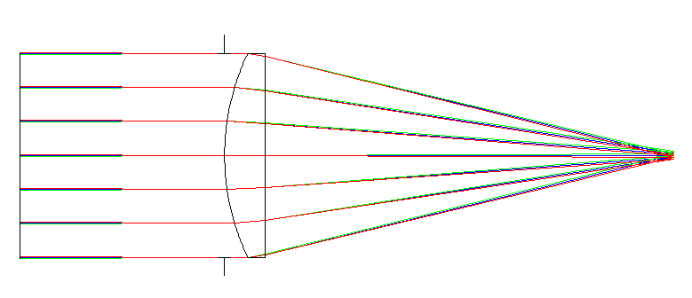

Рис. 1.23. Ход лучей в приёмной ОС

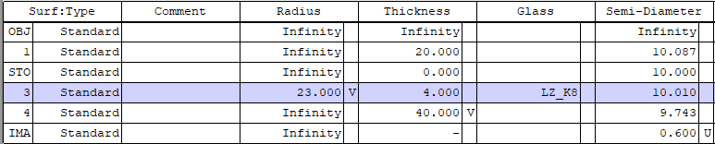В Zemax оптимизируем ОС по пучку рассеяния и фокусному расстоянию при аппертуре 20 мм, заданной в светоэнергетическом расчёте (рис.1.24).

Рис. 1.24. Приёмная ОС

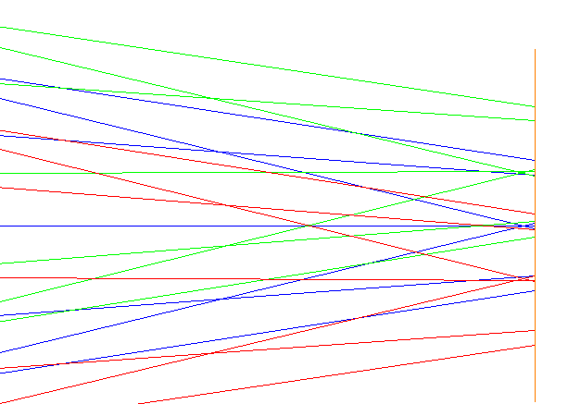Пучок лучей полностью попадает на фоточувствительную площадку (рис. 1.25).

Рис.1.25. Пучок лучей на фоточувствительной площадке

Также была осуществлена оптимизация по пучку рассеяния (рис.1.26).

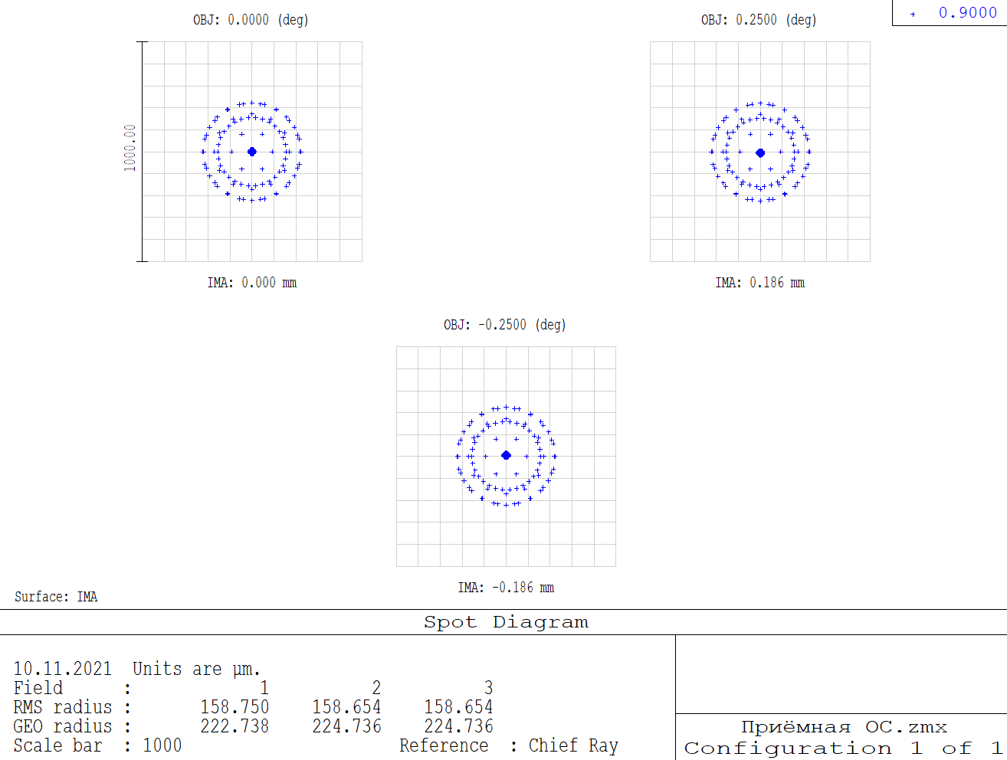

Рис. 1.26. Пучок рассеяния

# **1.7. Фильтрация шума с гетеродина и с опорного сигнала дальномера**

Система модулируется при помощи программного пакета Simulink. В первую её часть входит опорный косинусоидальный сигнал, шумы, фильтр Баттерворта и измеритель разности фаз (рис. 1.20) [5].

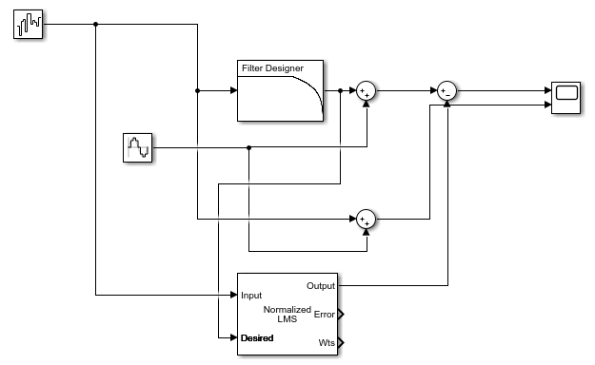Рис. 1.27. Модель обработки опорного сигнала

Частота модуляции опорного сигнала f1м = 2 МГц, следовательно выбираем фильтр с наименьшим падением Uвых на данной частоте (рис. 1.28).

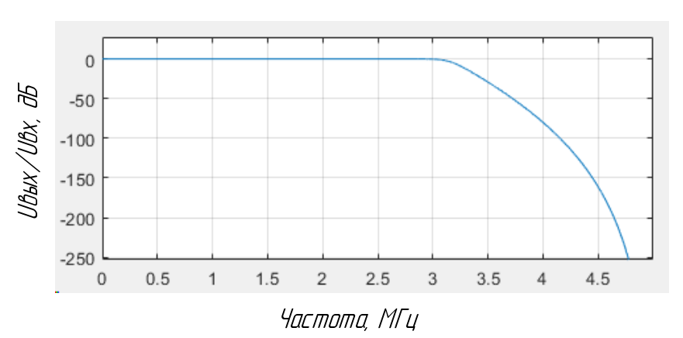

Рис. 1.28. Характеристика фильтра для опорного сигнала

Смоделированный сигнал до и после прохождения фильтра Баттерворта изображён на рис. 1.29.

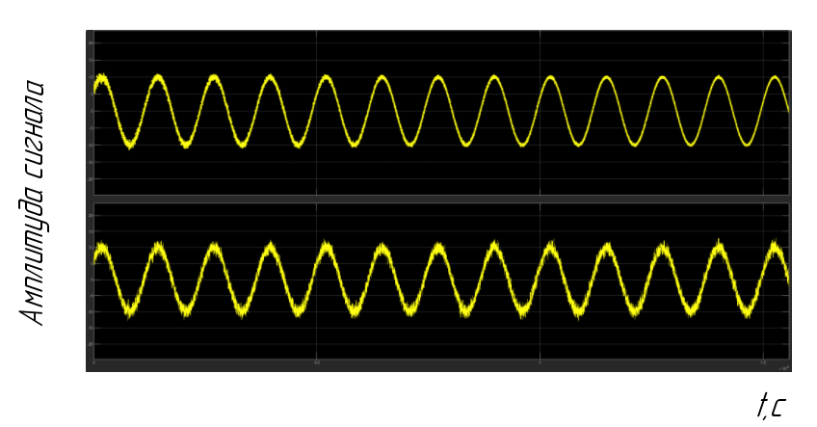

Рис. 1.29. Фильтрация опорного сигнала

Во второй части системы перемножаются сигнал с гетеродина и принятый сигнал. Их произведение помимо фильтрации от шумов проходит низкочастотную фильтрацию (рис. 1.30).

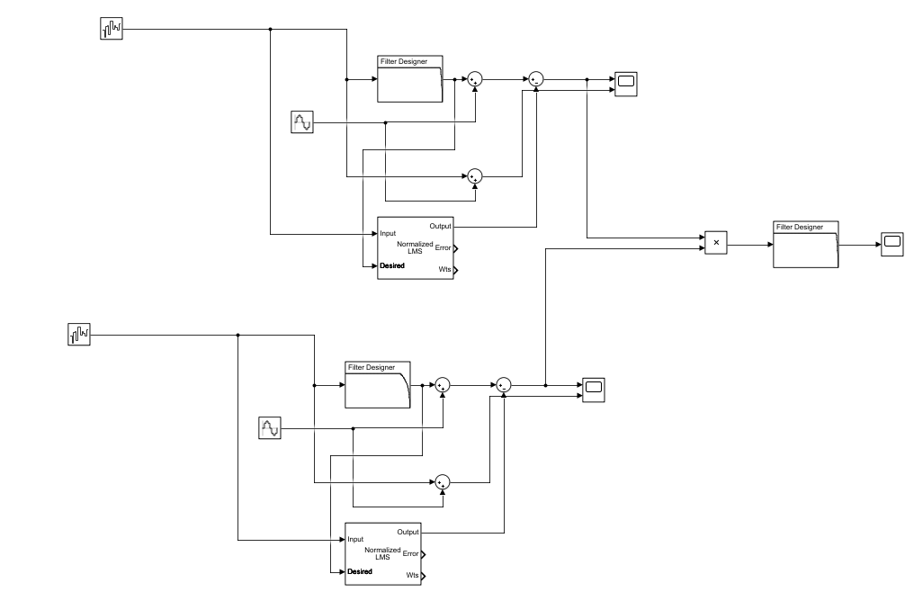

Рис. 1.30. Модель обработки приёмного сигнала и сигнала с гетеродина

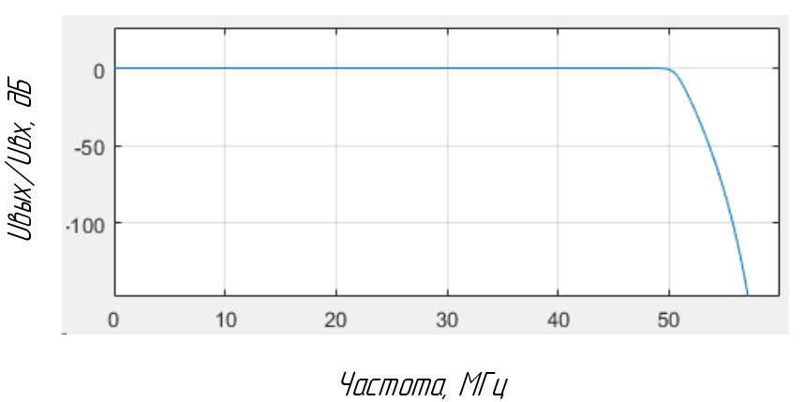Частота модуляции приёмного сигнала f2м = 50 МГц, следовательно, выбираем фильтр с наименьшим падением Uвых на данной частоте (рис. 1.31).

Рис. 1.31. Характеристика фильтра для приёмного сигнала

После фильтрации от шумов сигналы перемножаются и полученный сигнал проходит через НЧ фильтр. На рис. 1.32 показан смоделированный результат.

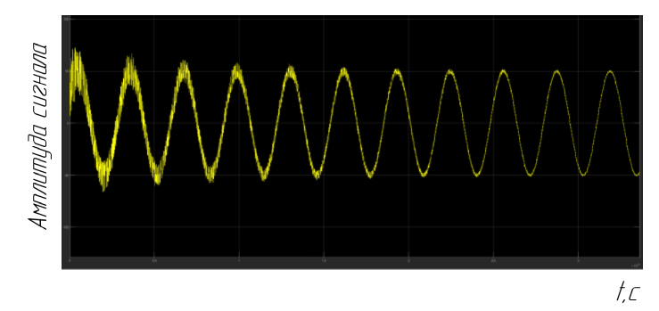

Рис. 1.32. Измеряемый сигнал в рабочем канале после гетеродина и НЧ фильтра

# **1.8. Измерение погрешности разности фаз**

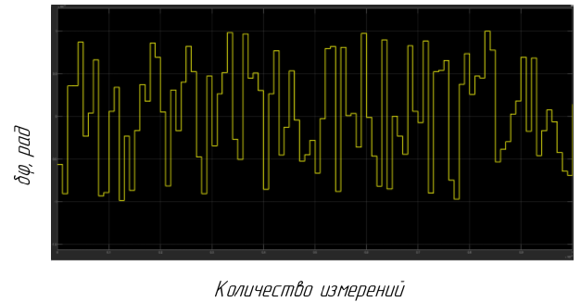После НЧ фильтра остаётся только одна синусоидальная составляющая сигнала, разность фаз в данном случае – это смещение синусоиды относительно нуля. Погрешность измерения разности фаз Δφ показана на рис 1.33. Изначально разность фаз задана – Δφ = 0.5236 рад (т. е. Δφ = 30º).

Рис. 1.33. Погрешности измерения фазы после гетеродина и НЧ фильтра

Таким образом погрешность измерения разности фаз не превышает Δφ = 0.001 рад, следовательно погрешность измерения длины должна быть не больше ΔL = 1 мм из формулы приведённой к РПЗ 9 семестра:

Δl2 = = 0.95 м/рад (14)

# **2 Проектно-конструкторская часть. Проектирование корпуса фазового дальномера**

# **2.1. Оправы для ОС**

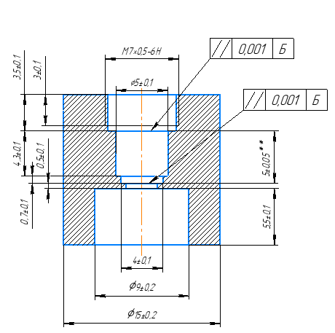В оправе для передающей ОС цилиндрическая линза заклеивается бальзамином, а сферическая фиксируется стопорным кольцом. Также должен быть соблюдён допуск на параллельность поверхностей, на которых фиксируются линзы (рис. 2.1).

Рис. 2.1. Оправа для передающей ОС

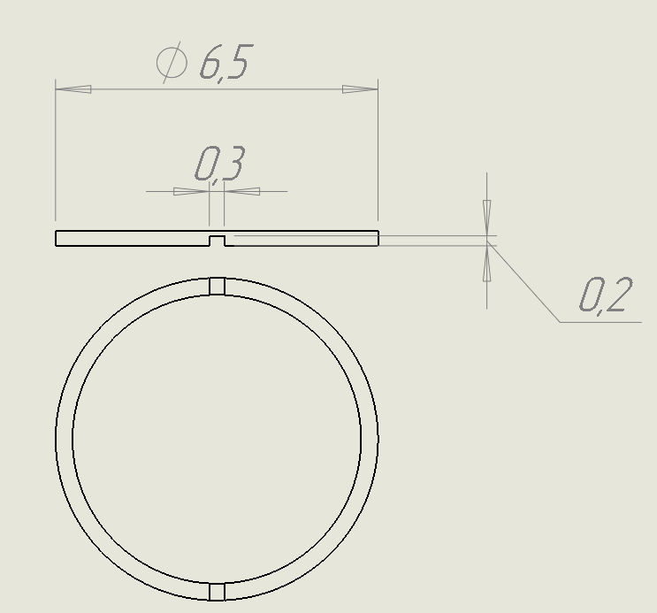

Рис. 2.2. Стопорное кольцо

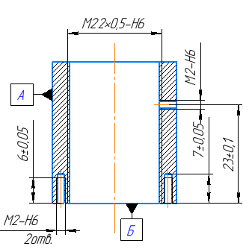Оправа для приёмной ОС для более точной настройки состоит из подвижной и неподвижной частей (рис. 2.3).

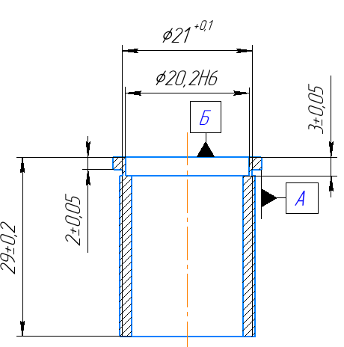

а) б)

Рис. 2.3.Подвижная (а) и неподвижная (б) части оправы приёмной ОС

# **2.2. Крепления пластин, втулки под фотодиод и лазерный диод**

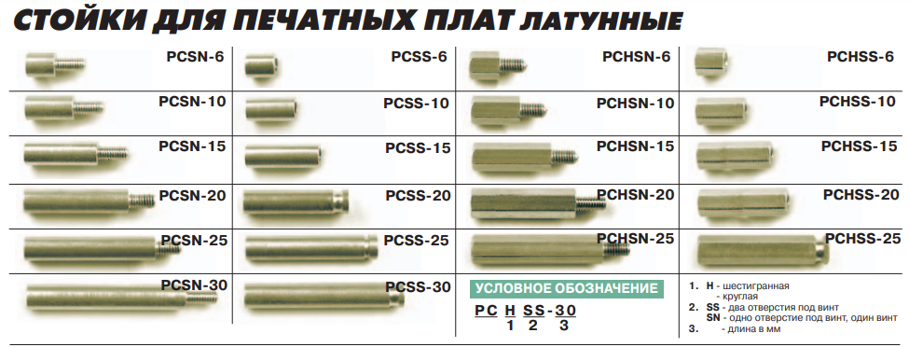Для печатных плат необходимы пластины для электрики, они крепятся к основному корпусу при помощи стоек. Покупные стойки приведены на рис. 2.4.

Рис. 2.4. Стойки

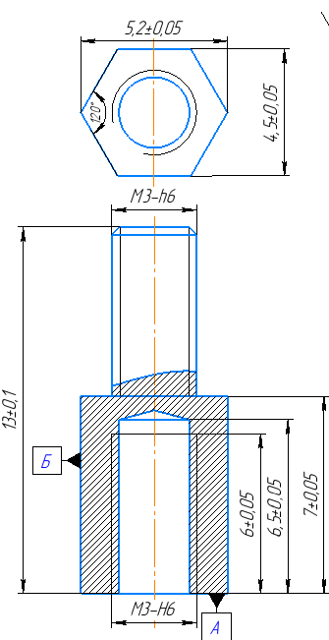Для нижней пластины выберем стойку PCSN-10, а для верхней изготовим свою (рис. 2.5), так как толщина платформы выше верхней части стойки.

Рис. 2.5. Стойка для верхней малой платформы

Для лазерного диода (рис. 2.6) выбираем втулку из диэлектрика с отверстиями под провода (рис. 2.7).

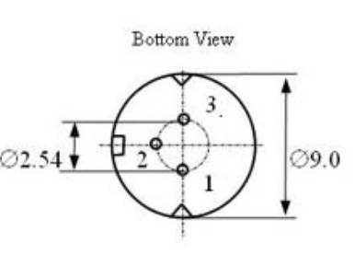

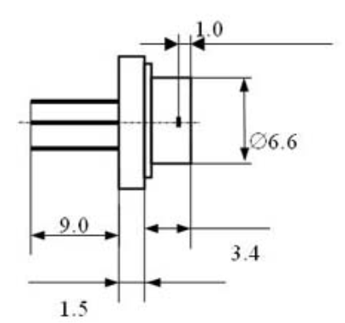

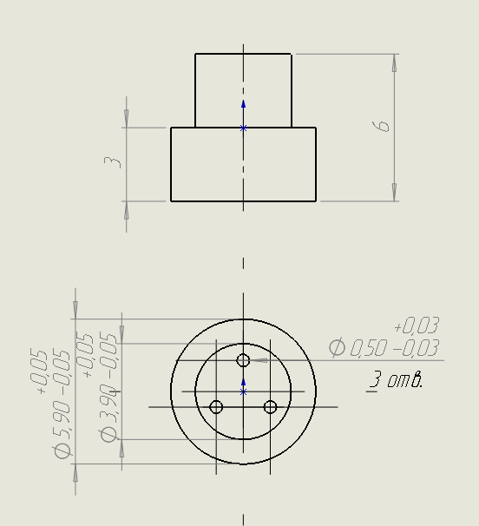Рис. 2.6.Лазерный одномодовый диод QLD-915-200S

Рис. 2.7. Втулка под лазерный диод

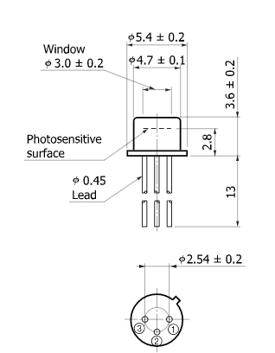Также изготавливаем втулку (рис.2.9) для p-i-n фотодиода (рис. 2.8).

Рис. 2.8. Кремниевый p-i-n фотодиод S5971

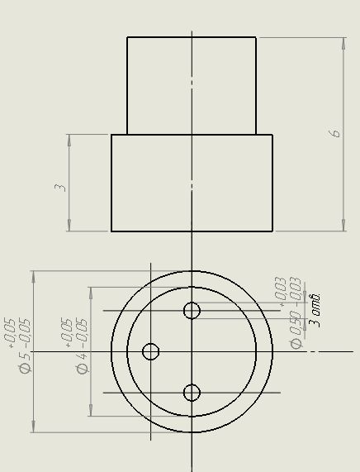

Рис. 2.9. Втулка крепления фотодиода

# **3 Технологическая часть**

Для разработки фазового дальномера необходимо изготовить линзы и оправы передающей и приёмной ОС. В данной части будет описан технологический процесс изготовления линз и оправ, а также способы крепления этих линз (склейка и с помощью стопорного кольца).

Также будет произведён расчёт чистоты производственного помещения, которая необходима для обеспечения технологического процесса изготовления линз.

# **3.1. Разработка технологического процесса изготовления линз передающей и приёмной ОС**

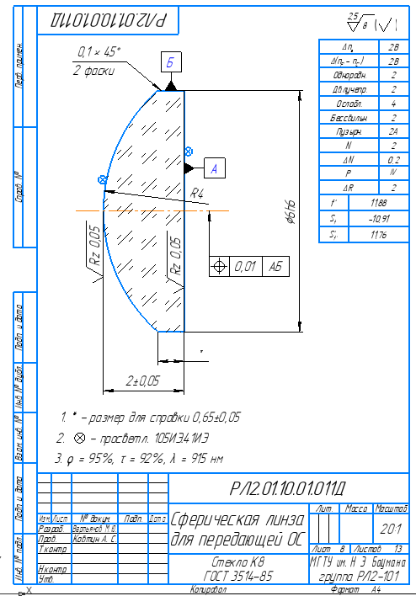Из синтеза передающей ОС для сведения кружка рассеяния на 40 метрах как показано на рис.1 необходимо две линзы: сферическая (рис. 3.1) и цилиндрическая (рис. 3.2). Также для сведения пучка уже на кремниевом p-i-n фотодиоде необходима сферическая линза (рис. 3.3).

Рис. 3.1. Сферическая линза передающей ОС

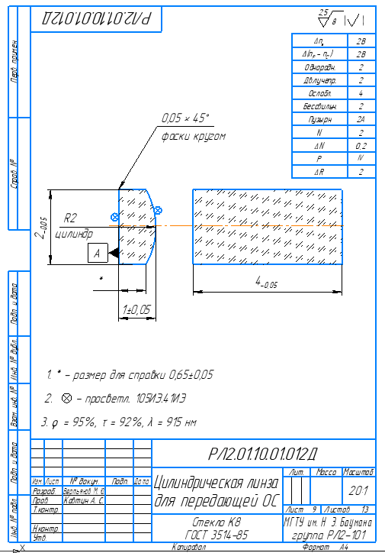

Рис. 3.2. Цилиндрическая линза передающей ОС

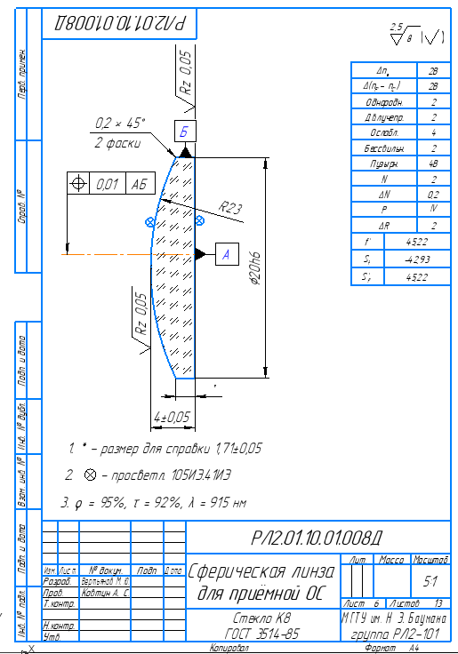

Рис. 3.3. Сферическая линза приёмной ОС

Выбор параметров линз производится исходя из вычислений в светоэнергетическом расчёте и оптимизации ОС в Zemax. При выборе параметров линз используются источники [5] и [6].

Таблица 3.1 – Выбор категории стекла по отклонениям показателя преломления и средней дисперсии

|  |  |  |
| --- | --- | --- |
| Категория стекла | Допустимые отклонения | |
| показателя преломления Δne | средней дисперсии Δ(nF’ – nC’) |
| 1 | ±2 ⋅ 10-4 | ±2 ⋅ 10-5 |
| 2 | ±3 ⋅ 10-4 | ±3 ⋅ 10-5 |
| 3 | ±5 ⋅ 10-4 | ±5 ⋅ 10-5 |
| 4 | ±10 ⋅ 10-4 | ±10 ⋅ 10-5 |
| 5 | ±20 ⋅ 10-4 | ±20 ⋅ 10-5 |

Категория стекла для всех линз равна 2 по расчёту в Zemax.

Таблица 3.2 – Классы стекла по отклонениям показателя преломления и средней дисперсии в партии заготовок

|  |  |  |
| --- | --- | --- |
| Класс стекла | Наибольшая разность в партии заготовок | |
| показателя преломления Δne | средней дисперсии Δ(nF’ – nC’) |
| А | 0.2 ⋅ 10-4 | – |
| Б | 0.5 ⋅ 10-4 | – |
| В | 1 ⋅ 10-4 | 10-5 |
| Г | В пределах заданной категории | В пределах заданной категории |

По отклонению показателя преломления был выбран класс В для всех линз.

Таблица 3.3 – Категории стекла по оптической однородности

|  |  |  |
| --- | --- | --- |
| Категория однородности стекла | Отношение φ/φ0, не более | Дополнительные требования к дифракционному изображению точки |
| 1 | 1,0 | Дифракционная картина должна состоять из круглого пятна, окружённого концентрическими кольцами, и не должна иметь разрывов, хвостов, углов и заметного на глаз отклонения от круга |
| 2 | 1,0 | – |
| 3 | 1,1 | – |
| 4 | 1,2 | – |
| 5 | 1,5 | – |

Таблица 3.4 – Категории стекла по двойному лучепреломлению

|  |  |
| --- | --- |
| Категория по двойному лучепреломлению | Разность хода в нм на 1 см, не более |
| 1 | 1,5 |
| 2 | 4 |
| 3 | 7 |
| 4 | 10 |
| 5 | 35 |

Таблица 3.5 – Категории стекла по коэффициенту ослабления

|  |  |
| --- | --- |
| Категория ослабления | εА, см-1 (не более) |
| 1 | 2 ⋅ 10-4 |
| 2 | 9 ⋅ 10-4 |
| Категория ослабления | εА, см-1 (не более) |
| 3 | 17 ⋅ 10-4 |
| 4 | 25 ⋅ 10-4 |
| 5 | 35 ⋅ 10-4 |
| 6 | 45 ⋅ 10-4 |
| 7 | 65 ⋅ 10-4 |
| 8 | 130 ⋅ 10-4 |

Таблица 3.6 – Категории стекла по бессвильности

|  |  |
| --- | --- |
| Категория стекла по бессвильности | Характеристика бессвильности |
| 1 | Не допускаются свили, равные по оптическому действию контрольной свили 1-ой категории по ГОСТ 3521-69 |
| 2 | Не допускаются свили, равные по оптическому действию контрольной свили 2-ой категории по ГОСТ 3521-69 |

Таблица 3.7 – Категории стекла по пузырности

|  |  |
| --- | --- |
| Категория стекла по пузырности | Диаметр наибольшего пузыря или камня в заготовке, мм |
| 1 | 0.002 |
| 1а | 0.05 |
| 2 | 0.1 |
| 3 | 0.2 |
| 4 | 0.3 |
| 5 | 0.5 |
| 6 | 0.7 |
| Категория стекла по пузырности | Диаметр наибольшего пузыря или камня в заготовке, мм |
| 7 | 1.0 |
| 8 | 2.0 |
| 9 | 3.0 |
| 10 | 5.0 |

Таблица 3.8 – Классы стекла по пузырности

|  |  |
| --- | --- |
| Класс стекла по пузырности | Среднее число пузырей в 1 кг стекла, не более |
| А | 10 |
| Б | 30 |
| В | 100 |
| Г | 300 |
| Д | 1000 |
| Е | 3000 |

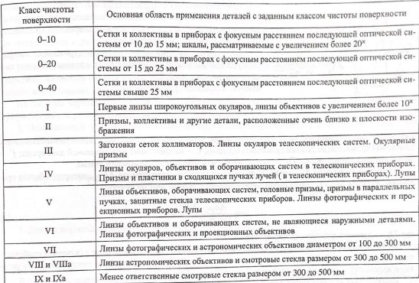

Рис. 3.4. Выбор класса чистоты поверхностей деталей приборов с приёмником излучения

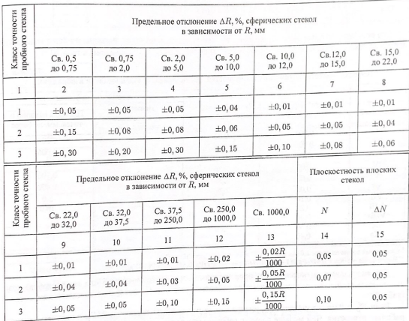

Рис. 3.5. Предельные отклонения поверхностей пробных стёкол

Выбрав параметры линз составим технологический процесс изготовления сферического зеркала приёмной ОС (таблица 3.9) и сферического зеркала передающей ОС (таблица 3.10).

Таблица 3.9 – Технологический процесс изготовления сферического зеркала приёмной ОС

|  |  |  |
| --- | --- | --- |
| № | Операция | Оборудование |
| 5 | Обдирка листа стекла К8, контроль | Плоскошлифовальный станок МШ-155, линейка |
| 10 | Разметка листа стекла К8, распилка, контроль | Распилочный станок ПК-200 (П38100), линейка |
| 15 | Склейка в столбик | Электрическая плита, воск |
| 20 | Округливание, контроль | Круглошлифовальный станок ЗБ-10, алмазный круг типа АПП, штангенциркуль, скобы |
| 25 | Разблокировка деталей | Ванна, 4% содовый раствор, салфетки |
| № | Операция | Оборудование |
| 30 | Склейка деталей на поверхность противоположную поверхности А | Электрическая плита, воск |
| 35 | Тонкое шлифование поверхности А, контроль | Станок для тонкого шлифования 2ША-63, СОЖ, интерферометр |
| 40 | Полировка поверхности А, контроль (см. рис. для тонкого шлифования) | Станок для тонкого шлифования 2ША-63, инструмент для полировки, смола, полярид, абразивная суспензия М40, М20, М14, М7, интерферометр |
| 45 | Шлифование для образования сферической поверхности, контроль | Сферошлифовальный станок АЛ1-М, сферометр |
| 50 | Тонкое шлифование сферической поверхности, контроль (см. рис. в операции №35) | Станок для тонкого шлифования 2ША-63, СОЖ, интерферометр |
| № | Операция | Оборудование |
| 55 | Полировка поверхности А, контроль (см. рис. в операции №35) | Станок для тонкого шлифования 2ША-63, инструмент для полировки, смола, полярид, абразивная суспензия М40, М20, М14, М7, интерферометр |
| 60 | Центрирование, контроль | Центрировочный станок ЦС-10, интерферометр |
| 65 | Промывка | Ванна, бензин, салфетки  Станок СД-3, абразивная суспензия М20, М14, М7, штангенциркуль, лупа 6х |
| 70 | Закрепление заготовок на поверхность Б, нанесение просветляющего покрытия 105ИЭ.41ИЭ по ОСТ3-1901-95 на поверхность А и на сферическую поверхность:   1. Очистка вакуумной камеры 2. Откачка воздуха согласно инструкции к вакуумной установке 3. Нанесение покрытия при остаточном давлении в вакуумной камере от 1,33 до 6,65 Па 4. Обработка газовым разрядом, создание давления 1,33х10-3 Па   Включение электронно-лучевого испарителя и прокаливание двуокиси кремния под экраном в течение 3-5 минут (испарение двуокиси кремния со скоростью 30-60 нм/мин)  Контроль. | Вакуумная установка BAK-750, фотометр |
| 75 | Контроль | Спектрофотометр |

Таблица 3.10 – Технологический процесс изготовления сферического зеркала передающей ОС (рис. аналогично таб. 3.9)

|  |  |  |
| --- | --- | --- |
| № | Операция | Оборудование |
| 5 | Обдирка листа стекла К8, контроль | Плоскошлифовальный станок МШ-155, линейка |
| 10 | Разметка листа стекла К8, распилка, контроль | Распилочный станок ПК-200 (П38100), линейка |
| 15 | Склейка в столбик | Электрическая плита, воск |
| 20 | Округливание, контроль | Круглошлифовальный станок ЗБ-10, алмазный круг типа АПП, штангенциркуль, скобы |
| 25 | Разблокировка деталей | Ванна, 4% содовый раствор, салфетки |
| 30 | Склейка деталей на поверхность противоположную поверхности А | Электрическая плита, воск |
| 35 | Тонкое шлифование поверхности А, контроль | Станок для тонкого шлифования 2ША-63, СОЖ, интерферометр |
| 40 | Полировка поверхности А, контроль (см. рис. для тонкого шлифования) | Станок для тонкого шлифования 2ША-63, инструмент для полировки, смола, полярид, абразивная суспензия М40, М20, М14, М7, интерферометр |
| 45 | Шлифование для образования сферической поверхности, контроль | Сферошлифовальный станок АЛ1-М, сферометр |
| 50 | Тонкое шлифование сферической поверхности, контроль (см. рис. в операции №35) | Станок для тонкого шлифования 2ША-63, СОЖ, интерферометр |
| № | Операция | Оборудование |
| 55 | Полировка поверхности А, контроль (см. рис. в операции №35) | Станок для тонкого шлифования 2ША-63, инструмент для полировки, смола, полярид, абразивная суспензия М40, М20, М14, М7, интерферометр |
| 60 | Центрирование, контроль | Центрировочный станок ЦС-10, интерферометр |
| 65 | Промывка | Ванна, бензин, салфетки  Станок СД-3, абразивная суспензия М20, М14, М7, штангенциркуль, лупа 6х |
| 70 | Закрепление заготовок на поверхность Б, нанесение просветляющего покрытия 105ИЭ.41ИЭ по ОСТ3-1901-95 на поверхность А и на сферическую поверхность:   1. Очистка вакуумной камеры 2. Откачка воздуха согласно инструкции к вакуумной установке 3. Нанесение покрытия при остаточном давлении в вакуумной камере от 1,33 до 6,65 Па 4. Обработка газовым разрядом, создание давления 1,33х10-3 Па   Включение электронно-лучевого испарителя и прокаливание двуокиси кремния под экраном в течение 3-5 минут (испарение двуокиси кремния со скоростью 30-60 нм/мин)  Контроль. | Вакуумная установка BAK-750, фотометр |
| 75 | Контроль | Спектрофотометр |

# 

# **3.2. Разработка технологического процесса изготовления оправ передающей и приёмной ОС**

Для фиксации линз на определённом расстоянии относительно лазерного диода и фотодиода, рассчитанном в Zemax, необходимо изготовить оправы (рис.3.6, рис. 3.7, рис. 3.8).

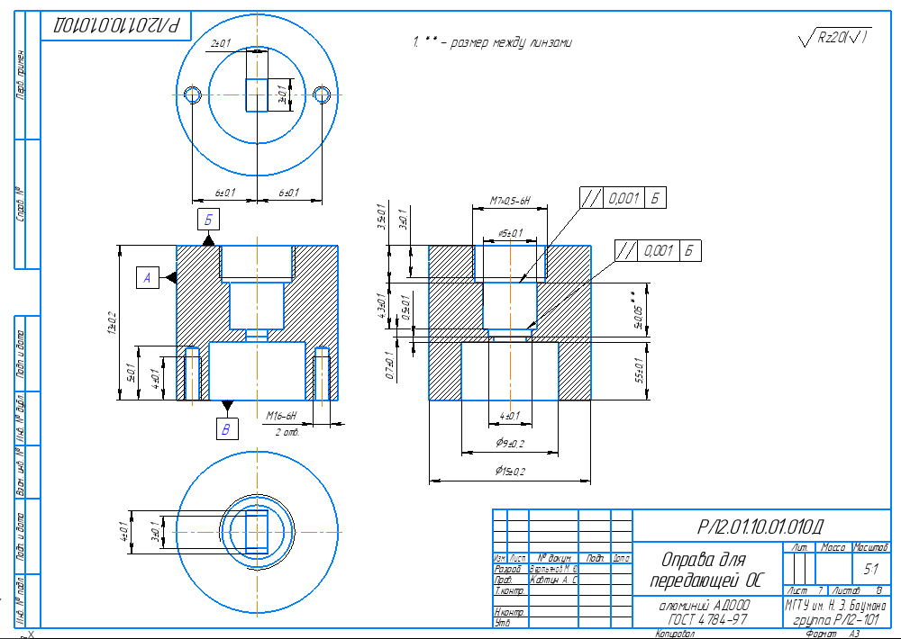

Рис. 3.6. Оправа для передающей ОС

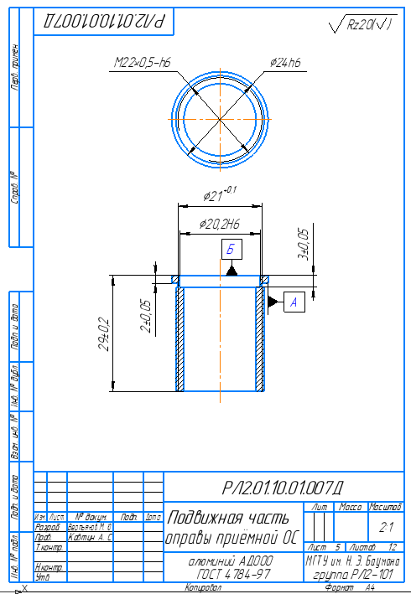

Рис. 3.7. Подвижная часть оправы приёмной ОС

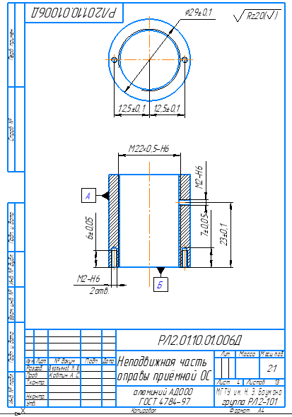

Рис. 3.8. Неподвижная часть оправы приёмной ОС

Исходя из информации о геометрических размерах деталей, их допусков разрабатываются следующие технологические процессы (таблица 3.13, 3.14, 3.15).

Таблица 3.11 – Технологический процесс изготовления оправы передающей ОС

|  |  |  |
| --- | --- | --- |
| № | Операция | Оборудование |
| 5 | Точение, контроль | Токарный станок MetalMaster MML 1830V, штангенциркуль |
| 10 | Сверление отверстий фрезой | Токарный станок MetalMaster MML 1830V, штангенциркуль |
| 15 | Точение внутри отверстий, контроль | Токарный станок MetalMaster MML 1830V, штангенциркуль |
| 20 | Нарезание внутренней и внешней резьбы, контроль | Станок SUPER-EGO RG2, резьбовая калибр-пробка |

Таблица 3.12 – Технологический процесс изготовления подвижной части оправы приёмной ОС

|  |  |  |
| --- | --- | --- |
| № | Операция | Оборудование |
| 5 | Точение, контроль | Токарный станок MetalMaster MML 1830V, штангенциркуль |
| 10 | Сверление отверстий фрезой | Токарный станок MetalMaster MML 1830V, штангенциркуль |
| 15 | Точение внутри отверстий, контроль | Токарный станок MetalMaster MML 1830V, штангенциркуль |
| 20 | Резьба отрезным резцом, контроль | Токарный станок MetalMaster MML 1830V, штангенциркуль |
| 25 | Нарезание внешней резьбы, контроль | Станок SUPER-EGO RG2, резьбовая калибр-пробка |

Таблица 3.13 – Технологический процесс изготовления неподвижной части оправы приёмной ОС

|  |  |  |
| --- | --- | --- |
| № | Операция | Оборудование |
| 5 | Точение, контроль | Токарный станок MetalMaster MML 1830V, штангенциркуль |
| 10 | Сверление отверстий фрезой | Токарный станок MetalMaster MML 1830V, штангенциркуль |
| 15 | Точение внутри отверстий, контроль | Токарный станок MetalMaster MML 1830V, штангенциркуль |
| 20 | Нарезание внутренней резьбы, контроль | Станок SUPER-EGO RG2, резьбовая калибр-пробка |

# **Дополнение**

При изготовлении линз для передающей и приёмной ОС необходимы определённые условия по чистоте воздуха в помещении, так как любая пыль на поверхности изготавливаемых линз может привести к их браку.

Класс чистоты воздуха по концентрации частиц обозначается классификационным числом ИСО. Предельно допустимые концентрации частиц для каждого порогового размера приведены в таблице 3.16.

Счетные концентрации частиц для различных пороговых размеров по таблице 3.17 не отражают реального распределения частиц в воздухе по числу и размерам и служат лишь критериями для классификации [7].

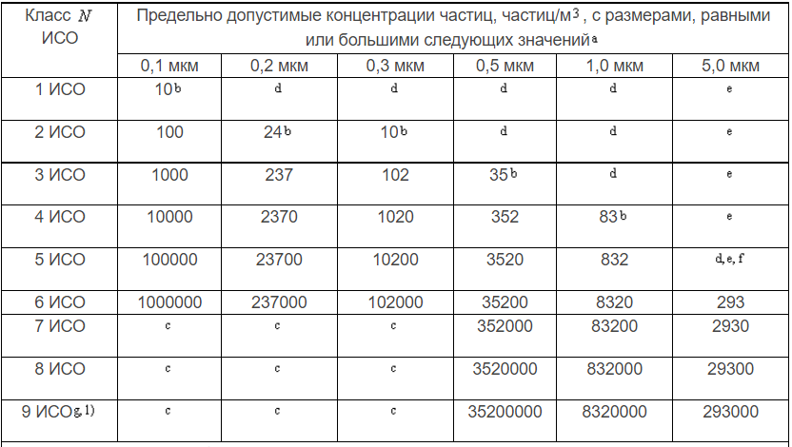Таблица 3.14. Классификация чистых помещений по ИСО 14644-1:2015

а – все концентрации в таблице являются кумулятивными, например, для класса 5 ИСО число 10200 частиц/м для порогового размера 0,3 мкм включает все частицы, размеры которых равны или превышают это значение.

b – при этих концентрациях объем пробы, необходимый для классификации, становится слишком большим и может применяться последовательный отбор проб.

c – в этой части таблицы пределы концентраций частиц не устанавливаются ввиду их очень высоких значений.

d – классификация не предусматривается из-за ограничений, связанных с отбором проб и статистическим анализом при малых концентрациях частиц.  
 e – классификация не предусматривается из-за ограничений на время отбора проб как при низких концентрациях частиц, так и при размерах частиц более 1 мкм из-за возможной потери частиц в системе отбора проб.

f – для этих размеров частиц при классе 5 ИСО может использоваться дескриптор макрочастиц (М дескриптор) совместно по крайней мере с одним из других размеров частиц.

g – этот класс может быть задан только для эксплуатируемого состояния.

Для расчёта класса чистоты помещения также необходима таблица 3.17.

Примечания к таблице:

1. Если площадь помещения попадает между двумя значениями в таблице, то выбирается большее из двух значений.

2. Для однонаправленного потока площадь может рассматриваться как поперечное сечение потока воздуха перпендикулярно направлению движения потока. Во всех других случаях площадь может рассматриваться как площадь горизонтальной плоскости чистого помещения или чистой зоны.

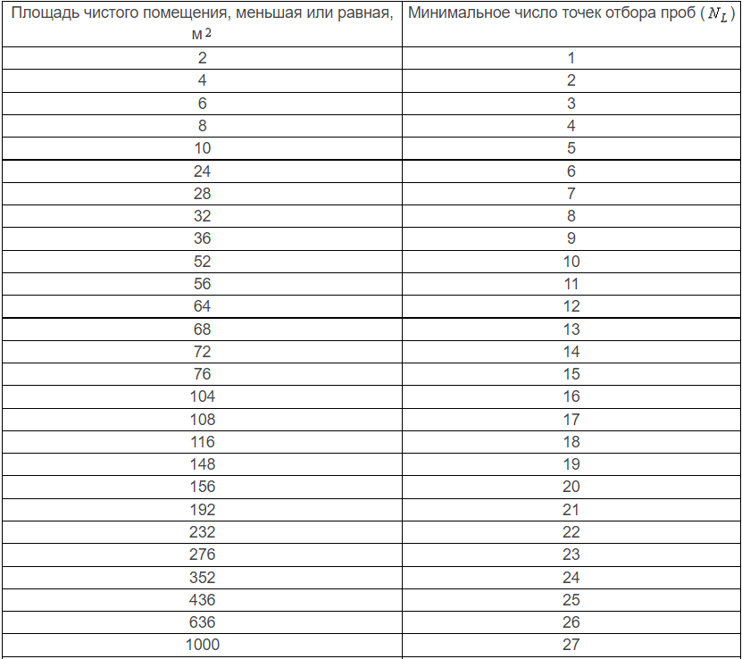Таблица 3.15 – Число точек отбора проб в зависимости от площади чистого помещения

Чистое помещение с площадью пола 18 м, класс 5 ИСО, эксплуатируемое состояние. Для классификации используется дискретный счетчик частиц со скоростью отбора проб 28,3 л/мин. Заданы два пороговых размера: 3 мкм и 5 мкм.

Число точек отбора проб по таблице 3.17 равно 6.

Предельно допустимые концентрации частиц для класса 5 ИСО по таблице 3.17 равны:

Сn ≥ (0,3 мкм) = 10200 частиц/м3,

Сn ≥ (0,5 мкм) = 3520 частиц/м3.

Объем одной пробы определяется по формуле как:

https://api.docs.cntd.ru/img/12/00/15/72/35/8bb24702-c591-462d-b3cd-869f05f0a51d/P01000000.png,

https://api.docs.cntd.ru/img/12/00/15/72/35/8bb24702-c591-462d-b3cd-869f05f0a51d/P01010000.png,

https://api.docs.cntd.ru/img/12/00/15/72/35/8bb24702-c591-462d-b3cd-869f05f0a51d/P01020000.png

Объем одной пробы по расчету равен 5,68 л. Поскольку используется дискретный счетчик частиц со скоростью отбора проб 28,3 л/мин, то время отбора одной пробы составляет 1 мин и объем одной пробы при испытаниях равен 28,3 л.

В каждой точке отбора проб отбирается только одна проба (в данном примере). Концентрация частиц в 1 м воздуха для каждой точки и каждого порогового размера частиц указана в таблицах 3.18 и 3.19.

Таблица 3.16 – Данные отбора пробы по частицам ≥ 0,3 мкм

|  |  |  |  |  |  |
| --- | --- | --- | --- | --- | --- |
|  |  |  |  |  |  |
| Номер точки отбора проб | Проба для частиц 0,3 мкм (объем пробы 28,3 л) | Среднее значение в точке (объем пробы 28,3 л) | Средняя концентрация (частиц/м = среднее значение в точке35,3) | Предел класса 5 ИСО по частицам 0,3 мкм | Соответствует/ не соответствует (да/нет) |
| 1 | 245 | 245 | 8649 | 10200 | Да |
| 2 | 185 | 185 | 6531 | 10200 | Да |
| 3 | 59 | 59 | 2083 | 10200 | Да |
| 4 | 106 | 106 | 3742 | 10200 | Да |
| 5 | 164 | 164 | 5789 | 10200 | Да |
| 6 | 196 | 196 | 6919 | 10200 | Да |

Таблица 3.19 – Данные отбора пробы по частицам ≥ 0,5 мкм

|  |  |  |  |  |  |
| --- | --- | --- | --- | --- | --- |
|  |  |  |  |  |  |
| Номер точки отбора проб | Проба для частиц 0,5 мкм (объем пробы 28,3 л) | Среднее значение в точке (объем пробы 28,3 л) | Средняя концентрация (частиц/м = среднее значение в точке35,3) | Предел класса 5 ИСО по частицам 0,5 мкм | Соответствует/ не соответствует (да/нет) |
| 1 | 21 | 21 | 741 | 3520 | Да |
| 2 | 24 | 24 | 847 | 3520 | Да |
| 3 | 0 | 0 | 0 | 3520 | Да |
| 4 | 7 | 7 | 247 | 3520 | Да |
| 5 | 22 | 22 | 777 | 3520 | Да |
| 6 | 25 | 25 | 883 | 3520 | Да |

Каждое значение концентрации частиц с размерами 0,3 мкм меньше предела класса 10200 частиц/м3 и частиц с размерами 0,5 мкм меньше предела класса 3520 частиц/м3, следовательно, чистое помещение соответствует требуемому классу ИСО по концентрации частиц.

# **4 Организационно – экономическая часть**

Темой организационно-экономической части является организация и планирование проведения НИОКР.

В процессе проведения планирования НИОКР и оценки его эффективности были решены следующие задачи:

1. Расчет обобщенного технического показателя;

2. Определение научно – технического эффекта проведения НИОКР;

3. Определение сроков и этапов проведения НИОКР;

4. Расчет затрат на проведения НИОКР.

# **4.1. Расчет обобщенного технического показателя**

Одним из важнейших критериев при принятии решения на проведения ОКР является обобщенный технический показатель (ОТП). Коэффициент ОТП показывает, насколько прибор соответствует современным требованиям и его характеристикам.

При сравнении показателей для разрабатываемого устройства и аналогов можно сделать предварительный вывод о целесообразности разработки прибора. ОТП вычисляется по формуле:

$K_{ОТП}= \sum_{i=1}^{n}{b_{i}M_{i}}$ (15)

где:

*bi* – вес параметра, входящего в расчет ОТП и показывающий значимость параметра;

*Mi* – значение параметра в баллах, входящего в расчет ОТП;

*n* – количество параметров, входящих в расчет ОТП.

Веса параметров и значения параметров в баллах приведены в таблице 4.1 для аналогов и для разрабатываемого фазового дальномера.

Таблица 4.1 – Параметры фазовых дальномеров

|  |  |  |  |
| --- | --- | --- | --- |
| Параметры | Разрабатываемый фазовый дальномер | Аналог 1  ADA COSMO 50  [А00491] | Аналог 2  BOSCH GLM 20 [0601072E00] 2 х 1,5 B LR03 |
| Диапазон измерения, м | 40 | 50 | 20 |
| Точность измерения, мм | ± 0.5 | ± 1.5 | ± 3 |
| Наличие камеры для наведения на другие цели | + | – | – |

Для дальномеров наиболее важна дальность и точность измерения, поэтому назначим b = 0.4 для двух параметров. Наличие камеры увеличивает многозадачность прибора, но не во всех случаях это необходимо, поэтому вес этого параметра b = 0.2.

Добавим значения Mi для каждого параметра, чтобы рассчитать ОТП по формуле (18).

Таблица 4.2 – Веса и градация параметров

|  |  |  |  |
| --- | --- | --- | --- |
| Параметр | Численные значения параметра | Mi | bi |
| Диапазон измерения | 160 – 200 м  120 – 160 м  80 – 120 м  40 – 80 м  1 – 40 м | 8 – 10  6 – 8  4 – 6  2 – 4  1 – 2 | 0.4 |
| Параметр | Численные значения параметра | Mi | bi |
| Точность измерения | 60 – 100 мм  30 – 60 мм  1 – 30 мм  0.5 – 1 мм  0.1 – 0.5 мм | 1 – 2  2 – 4  4 – 6  6 – 8  8 – 10 | 0.4 |
| Наличие камеры для наведения на другие цели | – | 10 | 0.2 |

Рассчитаем ОТП для разрабатываемого прибора и аналогов, пользуясь данными в таблицах 4.1 и 4.2:

$$K_{ОТП разр}= 0.4 2+0.4 7+0.2 10=5.6$$

$$K_{ОТП аналога 1}= 0.4 3+0.4 5+0.2 0=3.2$$

$$K_{ОТП аналога 2}= 0.4 1+0.4 4+0.2 0=2$$

$K_{ОТП разр}> K_{ОТП аналога 1}> K_{ОТП аналога 2}$ (16)

По данным расчётам можно сделать вывод, что ОТП для разрабатываемого дальномера выше, чем у его аналогов, поэтому его производство будет технологически выгодно.

# **4.2. Расчёт научно-технического коэффициента НИОКР**

Проведём расчёт научно-технического коэффициента НИОКР для разрабатываемого фазового дальномера. Коэффициент определяется по следующей формуле:

$K_{нт}=\sum{r_{i}∙b_{i}},$ (17)

где:

bi – весовой коэффициент i-го признака научно-технического эффекта;

ri – оценка результата НИР по i–тому признаку в баллах.

Показатели признаков, их характеристика и оценка в баллах приведены в таблице 4.3.

Таблица 4.3 – Признаки для оценки научно-технической ценности НИР

|  |  |  |
| --- | --- | --- |
| Признак и ориентировочный вес признака $b_{i}$ | Показатели признака | Оценка $r_{i}$,баллы |
| Ожидаемый уровень новизны результатов НИР $b_{i}=0.50$ | Принципиально новый | 10-8 |
| Относительно новый, приближающиеся к  мировым достижениям | 4-7 |
| Относительно новый | 3-1 |
| Не обладающий новизной | 0 |
| Теоретический уровень полученных результатов НИР $b_{i}=0.35$ | Установление нового закона | 10-9 |
| Глубокая проработка темы | 8-6 |
| Разработка нового способа, метода, алгоритма | 5 |
| Время возможного практического использования результатов НИР $b_{i}=0.15$ | В течение 1—2 лет | 10-6 |
| В течение 3—5 лет | 5-3 |
| В течение 5 и более лет | 2-1 |
| В течение неопределенного срока | 0 |

В разрабатываемом фазовом дальномере используются 2 частоты модуляции, что является стандартом для устройств данного типа, но метод определения расстояния и погрешности более эффективен из-за использования программного пакета Mathlab Simulink, поэтому выбирается оценка ri = 9 для новизны результатов НИР.

Применение гетеродина возможно в других инженерных направлениях и в науке, поэтому выбирается ri = 9 для глубокой проработки темы использования результатов НИР.

Так как все вычисления в НИР носят исключительно прикладной характер их актуальность в течении 1-2 лет очень вероятна, поэтому выберем ri = 10 для времени возможного практического использования результатов НИР.

Тогда научно-технический коэффициент НИОКР равен:

$$K_{НТ1}=0.5 9+0.35 9+0.15 10=9.15$$

$$K_{НТ2}=0.5 4+0.35 5+0.15 2=4.05$$

$$K_{НТ3}=0.5 3+0.35 4+0.15 4=3.50$$

${{K_{НТ1} > K}_{НТ2} > K}_{НТ3}$ (18)

Так как $\sum_{i}^{n}{b_{i}=1}$, а максимальное значение ri =10, то значения *K*нт варьируются от 1 до 10, поэтому полученный коэффициент для разрабатываемого прибора довольно высок.

# **4.3. Определение этапов и трудоёмкости проведения НИОКР**

Для разработки прибора необходимо составить перечень работ, входящих в состав НИОКР (таблица 4.4).

Таблица 4.4 – Перечень работ НИОКР

|  |  |
| --- | --- |
| № | Содержание работы |
| 1 | Анализ технического задания (выбор дистанции измерения, точности измерения, показателя световозвращения трипельпризмы, индикатрисы ретроотраженного излучения трипельпризмы) |
| 2 | Разработка функциональной схемы |
| № | Содержание работы |
| 3 | Подбор источника и приёмника излучения по светоэнергетическому расчёту (выбор необходимой длины волны излучения источника и выбор приёмника с максимальной спектральной чувствительностью на данной длине волны, выбор параллакса) |
| 4 | Расчёт передающей и приёмной ОС в Zemax |
| 5 | Разработка конструкции оправ для передающей и приёмной ОС |
| 6 | Подбор камеры для точной фокусировки дальномера |
| 7 | Разработка плат, корпуса фазового дальномера, выбор стоек для малых плат под электронику и подбор крепления для камеры |
| 8 | Создание модели в Mathlab Simulink для проведения расчётов сигнала с гетеродина после обработки шумов |
| 9 | Сравнение результатов с программой расчёта фазового дальномера на C Sharp |
| 10 | Разработка технологического процесса изготовления линз и оправ для передающей и приёмной ОС (создание маршрутной карты) |
| 11 | Изготовление корпуса, плат, оправ, креплений под камеру |
| 12 | Изготовление линз для приёмной и передающей ОС |
| 13 | Закупка покупных изделий (камеры, лазерного диода, кремниевого фотодиода, стоек, винтов, гаек) |
| 14 | Склейка или фиксирование с помощью стопорного кольца линз с оправами |
| 15 | Сборка фазового дальномера |
| 16 | Юстировка приёмной и передающей ОС для получения максимум сигнала на приёмнике, регулировка параллельности осей ОС относительно друг друга |
| 17 | Проведение предварительных испытаний разрабатываемого изделия |
| 18 | Получение данных испытаний и проверка их на удовлетворение заданному техническому заданию |

*Вероятностный метод определения трудоёмкости работ*

В случае двухточечной оценки определяется минимальная (Тmin) и максимальная (Тmax) трудоёмкости работ. Минимальная трудоёмкость подразумевает наиболее благоприятное стечение обстоятельств (отсутствие перерывов в работе, корректировок и т.п.), максимальное – напротив, наименее благоприятное. Ожидаемое время исполнения работ составит:

$$T_{ожi}=\frac{3T_{mini}+2T_{maxi}}{5}$$

Таблица 4.5 – Трудоёмкости работ НИОКР

|  |  |  |  |
| --- | --- | --- | --- |
| № | Tmin, чел.д | Tmax, чел.д | Tож, чел.д |
| 1 | 1 | 2 | 1.4 |
| 2 | 1 | 2 | 1.4 |
| 3 | 3 | 5 | 3.8 |
| 4 | 5 | 7 | 5.8 |
| 5 | 2 | 4 | 2.8 |
| 6 | 1 | 2 | 1.4 |
| 7 | 4 | 6 | 4.8 |
| 8 | 5 | 7 | 5.8 |
| 9 | 1 | 2 | 1.4 |
| 10 | 4 | 6 | 4.8 |
| 11 | 5 | 7 | 5.8 |
| 12 | 6 | 8 | 6.8 |
| 13 | 3 | 5 | 3.8 |
| 14 | 1 | 2 | 1.4 |
| 15 | 2 | 3 | 2.4 |
| 16 | 2 | 3 | 2.4 |
| 17 | 1 | 2 | 1.4 |
| 18 | 1 | 2 | 1.4 |
|  |  |  | $\sum{T_{ож}}=57 чел.д$ |

В соответствии с заданным ТЗ необходимо выполнить НИОКР в период с 14 марта 2022 года по 8 июня 2022 года включительно. Согласно производственному календарю, количество рабочих дней в этот период:

*F*дв = 59 дней (фонд действительного времени).

Количество исполнителей, необходимое для выполнения НИОКР:

$$R=\frac{T_{ож}}{F_{дв}}=\frac{57 чел. д}{59 дней}≈1 чел.$$

Таким образом для всех работ необходим один исполнитель, за исключением работ 11, 12, 14 и 15, которые выполняет контрагент.

Для выполнения вышеперечисленных работ необходимы следующие специалисты:

1. Инженер-программист II категории: высшее профессиональное

(техническое) образование и стаж работы в должности инженера-программиста III категории или других инженерно-технических должностях, замещаемых специалистами с высшим профессиональным образованием, не менее 3 лет.

Желательно иметь навыки работы с:

* Mathab Simulink;
* C Sharp.

Выполняет работы 8 и 9.

1. Инженер-проектировщик III категории: высшее профессиональное

образование и опыт работы в проектных организациях.

Необходим опыт работы с Zemax.

Выполняет работу 4.

1. Инженер-конструктор II категории: высшее профессиональное

образование инженера, разрабатывает отдельные сборочные единицы невысокой сложности.

Необходим опыт работы с:

* Solidworks;
* КОМПАС – 3D.

Выполняет работы 2, 5, 7.

1. Инженер-технолог I категории: высшее профессиональное

образование инженера, разрабатывает технологический процесс изготовления линз и оправ.

Необходим опыт изготовления малогабаритных оптических деталей и оправ из алюминия.

Выполняет работу 10.

1. Инженер-расчётчик I категории: высшее профессиональное

образование инженера, умение производить светоэнергетический расчёт оптико-электронных приборов.

Выполняет работы 1, 3, 6.

1. Инженер по метрологии II категории: высшее профессиональное

образование инженера, умение производить юстировку оптико-электронных приборов с заданной в ТЗ точностью.

Выполняет работы 16, 17, 18.

1. Оптик-технолог I категории (контрагент).

Должностные обязанности:

* обработка оптических поверхностей и их контроль;
* нанесение покрытий на вакуумном станке;
* контроль детали на спектрофотометре;
* склейка оптических деталей с оправами.

Выполняет работы 11, 12, 14 и 15.

# **4.4. Расчёт стоимости проведения НИОКР**

В стоимость проведения НИОКР входит:

1. Материальные затраты (таблица 4.8).

Таблица 4.8 – Стоимость покупных изделий

|  |  |  |
| --- | --- | --- |
| Наименование покупного изделия | Количество, шт. | Стоимость, руб. |
| Mini Drone FPV Camera FC109 | 1 | 2250 |
| Винты и гайки (указаны в спецификации) | 41 | 2039 |
| Лист стекла К8 для изготовления линз | 1 | 3200 |
| Стойка PCSN-10 | 4 | 100 |
| Лист алюминия для корпуса, оправ и платформ фазового дальномера | 1 | 2000 |
| Кремниевый PIN фотодиод S5971 | 1 | 2960 |
| Лазерный диод QLD-915-200S | 1 | 20952.5 |
|  |  | $\sum{= }$ 33501.5 |

1. Затраты по работам, выполняемым сторонними организациями (контрагентные работы).

Контрагентом является оптик-технолог I категории, договор заключается с производством оптических деталей, примерная стоимость договора – 85000 рублей (включает в себя стоимость изготовления трёх линз из листа стекла К8).

1. Затраты на ПО для изготовления чертежей и расчётов (таблица 4.6).

Таблица 4.6 – Стоимость необходимого ПО

|  |  |
| --- | --- |
| ПО | Стоимость, руб. |
| Zemax OpticStudio PROFESSIONAL | 410 € = 27490.5 |
| Mathlab Simulink | 940 $ = 57958.52 |
|  | $$\sum{=85449, 02}$$ |

1. Затраты на оплату зарплаты работникам (таблица 4.7).

Таблица 4.7 – ЗП работников, задействованных в НИОКР

|  |  |  |
| --- | --- | --- |
| Работник | Должностной оклад работника, руб. | Заработная плата за отчётный период, руб. |
| инженер-программист II категории | 74113.0 | 24704.33 |
| инженер-проектировщик III категории | 57522.0 | 15005.74 |
| инженер-конструктор II категории | 70340.0 | 27524.35 |
| инженер-технолог I категории | 72475.0 | 17255.95 |
| инженер-расчётчик I категории | 70526.0 | 18398.09 |
| инженер по метрологии II категории | 64976.0 | 12995.2 |
|  |  | $$\sum{ЗП= }115883.7$$ |

Система оплаты труда в коммерческих организациях – штатно-окладная. Заработная плата за отчётный период вычисляется следующим образом:

$$ЗП=\frac{О_{должн}}{Д_{р}}∙Д_{ф},$$

где:

$О_{должн}$– должностной оклад работника;

$Д_{р}$– количество рабочих дней в расчетном месяце;

$Д_{ф}$– фактически отработанное сотрудником количество дней в расчетном месяце.

Тогда ЗП за отчётный период с округлением Tож работников будет составлять:

* Инженера-программиста II категории:
$$ЗП=\frac{74113}{21 }∙\left(6+1\right)= 24704.33 руб.$$

* Инженера-проектировщика III категории:
$$ЗП=\frac{57522}{23}∙6= 15005.74 руб.$$

* Инженер-конструктор II категории:
$$ЗП=\frac{70340}{23}∙(1+3+5)= 27524.35 руб.$$

* Инженер-технолог I категории:
$$ЗП=\frac{72475}{21}∙5= 17255.95 руб.$$

* Инженер-расчётчик I категории:
$$ЗП=\frac{70526}{23}∙(1+4 +1)= 18398.09 руб.$$

* Инженер по метрологии II категории:

$$ЗП=\frac{64976}{20}∙(2+1 +1)= 12995.2 руб.$$

Также к этим расходам необходимо добавить страховые взносы, которые составляют 30% от ЗП рабочего:

СВ = 115883.7 ⋅ 0.3 = 34765.1 руб.

1. Прочие затраты.

Расходы на бумаги, канцелярские принадлежности, доставку деталей сборки обойдётся примерно в 10000 руб.

1. Накладные расходы.

В накладные расходы входят затраты на спецоборудование, аренду и содержание помещений, создание нормальных условий труда. Накладные расходы составляют в среднем 130% от ЗП работников:

НР = 115883.7 ⋅ 1.3 =150648.8 руб.

# **4.5. Общая стоимость НИОКР**

Суммарные затраты на проведение НИОКР согласно пунктам 1-5 в разделе 4.4 равны:

Sобщ = 33501.5 (материальные затраты) + 85000 (контрагентые работы) + 85449.02 (стоимость ПО) + 115883.7 (ЗП) + 34765.1 (страховые взносы) + 10000 (прочие затраты) + 150648.8 (накладные расходы) = 515248.12 руб.

Для проведения НИР необходимы работы 1-9, которые выполняют инженер-программист II категории, инженер-проектировщик III категории, инженер-конструктор II категории и инженер-расчётчик I категории. Сложив их ЗП, страховые взносы, накладные расходы и затраты на ПО получим:

SНИР = (24704.33 + 15005.74 + 27524.35 + 18398.09) ⋅ (1 + 0.3 + 1.3) + 85449.02 = 282 403.79 руб.

Гранты, выделяемые пропорционально НТЭ по каждой теме из общей суммы грантов, считаются следующим образом:

$$G_{Ti}=\frac{S_{НИР}∙K_{НТi}}{\sum{K_{НТi}}},$$

где $K_{НТi}$- коэффициент научно-технического эффекта по *i* – ой теме.

Поэтому гранты по темам НИР соответственно равны:

$$G_{T1}= \frac{282403.79 9.15}{9.15+ 4.05+3.5}=154 730.22 руб.$$

$$G_{T2}= \frac{282403.79 4.05}{9.15+ 4.05+3.5}=68 487.15 руб.$$

$$G_{T3}= \frac{282403.79 3.5}{9.15+ 4.05+3.5}=59 186.42 руб.$$

Оценим экономическую эффективность разрабатываемого прибора и аналогов:

$$K_{эк. эф.разр.}= \frac{S_{общ}}{K_{ОТП разр.}}=\frac{515248.12 }{5.6}= 92 008.59 руб.$$

$$K_{эк. эф.ан.1}= \frac{S_{общ}}{K_{ОТП аналога1}}=\frac{515248.12 }{3.2}= 161 015.04 руб.$$

$$K_{эк. эф.ан.2}= \frac{S_{общ}}{K_{ОТП аналога2}}=\frac{515248.12 }{2}= 257 624.06 руб.$$

# **Вывод**

В результате расчёта НИОКР было получено, что обобщённый технический показатель у разрабатываемого устройства выше, чем у аналогов (Kотп = 5.6), что показывает большую технологическую выгодность разрабатываемого фазового дальномера. Были определены работы НИОКР и её стоимость (Sобщ = 322898.5 руб.), стоимость грантов по темам НИР.

Также была произведена оценка экономической эффективности прибора и аналогов. Так как Kэф.разр. у разрабатываемого устройства меньше, то оно более экономически эффективно.

# **5 Охрана труда и экология**

Согласно экономической части в разработке фазового дальномера задействованы инженеры, которые работают с вычислительной техникой и оптик-технолог, обрабатывающий и производящий контроль оптических поверхностей деталей на производстве.

Особое внимание при разработке устройства следует уделять вредности микроклимата в производственном помещении и опасности лазера для глаз при юстировке прибора.

# **5.1. Нормы и меры по устранению вредных факторов**

# **5.1.1. Микроклимат в помещении**

Нормативные гигиенические требования к отдельным показателям микроклимата, их сочетаниям, разработанные на основе изучения теплообмена и теплового состояния организма человека в микроклиматических камерах и в производственных условиях, а также на основе клинических и эпидемиологических исследований, изложены в СанПиН 1.2.3685-21 [8].

Оптимальные показатели микроклимата распространяются на всю рабочую зону, допустимые показатели устанавливаются дифференцированно для постоянных и непостоянных рабочих мест. Оптимальные и допустимые показатели температуры, относительной влажности и скорости движения воздуха в рабочей зоне производственных помещений должны соответствовать значениям, указанным в табл. 5.1 [9].

Поскольку при разработке фазового дальномера необходимо выполнять работы как в производственных помещениях, так и в помещениях с вычислительной техникой, то необходимо указать как оптимальные, так и допустимые нормы температуры [14].

Интенсивность теплового облучения работающих от нагретых поверхностей технологического оборудования, осветительных приборов, инсоляции на постоянных и непостоянных рабочих местах не должна превышать 35 Вт/м2 при облучении 50% поверхности тела и более, 70 Вт/м2 - при величине облучаемой поверхности от 25 до 50% и 100 Вт/м2 - при облучении не более 25% поверхности тела. Так как в данной работе используется лазерный диод, при его работе облучённость не превышает даже 1 % поверхности тела, значит интенсивность теплового излучения не должна быть выше 100 Вт/м2, согласно расчёту лазера, во второй части облучённость равна 80 Вт/м2, что не выходит за нормы.

Таблица 5.1 – Оптимальные и допустимые нормы температуры, относительной влажности и скорости движения воздуха в рабочей зоне производственных помещений

|  |  |  |  |  |  |  |  |  |  |  |
| --- | --- | --- | --- | --- | --- | --- | --- | --- | --- | --- |
| Период года | Категория работ | Температура, Cº | | | | | Относительная влажность, % | | Скорость движения, м/с | |
| оптимальная | допустимая | | | | оптимальная | допустимая на рабочих местах постоянных и непостоянных, не более | оптимальная, не более | допустимая на рабочих местах постоянных и непостоянных |
| верхняя граница | | нижняя граница | |
| на рабочих местах | | | |
| постоянных | непостоянных | постоянных | непостоянных |
| Холодный | Средней тяжести - IIa | 18-20 | 23 | 24 | 17 | 15 | 40-60 | 75 | 0,2 | Не более 0,3 |
| Теплый | Средней тяжести - IIa | 21-23 | 27 | 29 | 18 | 17 | 40-60 | 65 (при 26 Сº) | 0,3 | 0,2-0,4 |

При наличии теплового облучения температура воздуха на постоянных рабочих местах не должна превышать указанные в табл. 5.1 верхние границы оптимальных значений для теплого периода года, на непостоянных рабочих местах - верхние границы допустимых значений для постоянных рабочих мест. Для обеспечения необходимой температуры в помещениях необходима система местного кондиционирования воздуха.

# **5.1.2. Электробезопасность**

Электрооборудование для станков ЗБ-10 (круглошлифовальный), МШ-155 (плоскошлифовальный), АЛ1-М (сферошлифовальный), 2ША-63 (станок для тонкой шлифовки и полировки) выполнено для питания от трёхфазной сети, напряжение, подаваемое на станок каждого типа равно U = 380 В [10].

Для обеспечения защиты от поражения термическим действием электрической дуги при работах в закрытых и открытых электроустановках (оборудование электрических сетей, станций и подстанций, контактная сеть железных дорог) со снятием и без снятия напряжения дополнительно следует применять специальные защитные термостойкие комплекты, включающие одежду, обувь, средства защиты головы и рук.

Электрооборудование для станков MetalMaster MML 1830V (токарный) и SUPER-EGO RG2 (резьбонарезной) выполнено для питания от однофазной сети, напряжение, подаваемое на станок каждого типа равно U = 220 В. Для установок напряжением до 1 кВ используется сеть с изолированной нейтралью.

Сопротивление заземлителей при:

* U = 220 В равно Rзаз ≤ 30 Ом;
* U = 380 В равно Rзаз ≤ 15 Ом.

# **5.1.3. Шум**

 Допускаемые уровни звукового давления в октавных полосах частот, уровни звука и эквивалентные уровни звука на рабочих местах указаны в таблице 5.2 [11].

Так как в данной ВКР инженер-конструктор, инженер-расчётчик, инженер-программист и т. д. работают в проектно-конструкторском-бюро, то необходимо указать требования по уровням звукового давления. Меры по устранению шума в данном случае не требуются.

Также в разработке фазового дальномера задействован оптик-технолог, который изготавливает линзы на производстве. Обдирочные, плоскошлифовальные и сферошлифовальные станки должны находится в одном помещении со звукоизоляцией, контроль должен проходить в другом помещении [15].

Таблица 5.2 – Допускаемые уровни звукового давления в октавных полосах частот

|  |  |  |  |  |  |  |  |  |  |  |
| --- | --- | --- | --- | --- | --- | --- | --- | --- | --- | --- |
| Вид трудовой деятельности, рабочие места | Уровни звукового давления, дБ, в октавных полосах со среднегеометрическими частотами, Гц | | | | | | | | | Уровни звука и эквивалентные уровни звука, дБ А |
| 31,5 | 63 | 125 | 250 | 500 | 1000 | 2000 | 4000 | 8000 |
| Рабочие места в проектно-конструкторс-ких бюро | 86 | 71 | 61 | 54 | 49 | 45 | 42 | 40 | 38 | 50 |
| Выполнение всех видов работ на постоянных рабочих местах в производственных помещениях и на территории предприятий | 107 | 95 | 87 | 82 | 78 | 75 | 73 | 71 | 69 | 80 |

# **5.1.4. Вибрации**

В данной работе, как указано в пункте 5.2 используются станки 3Б-10 (круглошлифовальный), МШ-155 (плоскошлифовальный), АЛ1-М (сферошлифовальный), 2ША-63 (станок для тонкой шлифовки и полировки). Также используются оптические столы с виброизоляцией для контроля деталей [12], [13].

Вибрация от станков, которая проходит через работника называется общей. X, Y и Z – это ортогональная система координат вдоль которых происходит вибрация. L и K – весовые коэффициенты.

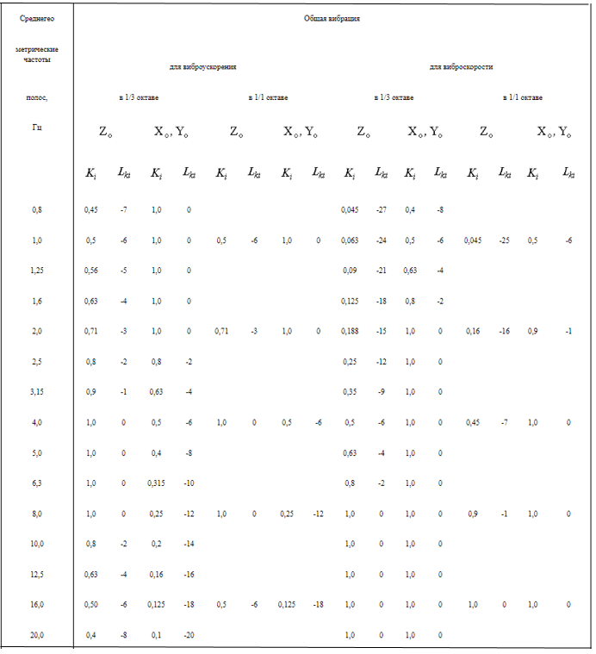

Рис. 5.1. Предельно допустимые значения производственной общей вибрации

# **5.1.5. Освещённость в помещении**

Существуют законодательные акты, в которых указываются нормативы освещения рабочей зоны. Так, требования к освещению рабочего места можно найти в:

- ГОСТ 55710-2013, СП 52.13330.2016 (актуализированная редакция СНиП 23-05-95) — данные нормативы также используются при проектировании помещений;

- СанПиН 2.2.1/2.1.1.1278-03 применяется к организации трудовых мест в уже построенных зданиях.

В соответствии с СП 52.13330.2016 (Актуализированная редакция СНиП 23-05-95. «Естественно и искусственное освещение») будем считать для работы в механическом цеху характеристику зрительной работы – работа высокой точности, тогда естественное освещение должно предусматриваться с коэффициентом естественной освещенности при верхнем или комбинированном освещении 3% и при боковом освещении 1,2%.

Искусственное освещение осуществляется системой комбинированного освещения. Освещенность на рабочем месте 2500 лк, коэффициент пульсации не более 10% для светильников местного освещения.

Обычно осветительные системы на производствах строятся на базе светодиодных и люминесцентных приборов, причем первые вытесняют вторые. Это связано не только с длительным сроком службы и небольшим расходом электроэнергии, но и безопасностью LED-светильников: в них отсутствует ртуть и другие вредные элементы.

# **5.1.6. Пожарная безопасность**

Пожарная безопасность объекта должна обеспечиваться системами предотвращения пожара и противопожарной защиты, в том числе организационно-техническими мероприятиями. Согласно таблице по категориям помещений, производственное помещение относится к категории «В1-В4 пожароопасные» [16], [17].

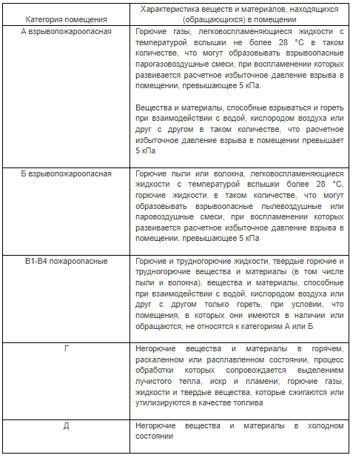

Рис. 5.2. Категории помещений

Согласно части 5.2 в трёхфазные и однофазные сети до 1кВ. Для работника, задействованного на станках, подключённых к трёхфазной сети необходимо провести противопожарный инструктаж с целью доведения основных требований пожарной безопасности, изучения пожарной опасности технологических процессов производств и оборудования, средств противопожарной защиты, а также их действий в случае возникновения пожара.

В производственном помещении площадью 1500 м2 должны быть предусмотрены не менее 12 ручных огнетушителей, так как необходимо 1 кг огнетушащего вещества на каждые 10-25 м2 обслуживаемой площади. Предпочтение рекомендуется отдавать универсальным устройствам с зарядом марки ABCE. Также необходимо наличие 3 эвакуационных выходов.

# **5.2. Расчётная часть. Безопасность при излучении лазера**

Кремниевый лазерный диод работает на длине волны λ = 915 нм, что входит в излучение опасное для человеческого глаза (λ = 200 – 1500 нм). Мощность работы лазерного диода тоже довольно высокая P = 120 мВт, что опасно для человеческого глаза, так как излучение мощностью P > 5 мВт может нанести вред сетчатке глаза.

Таблица 5.4 – Классификация лазеров в зависимости от длины волны генерируемого излучения

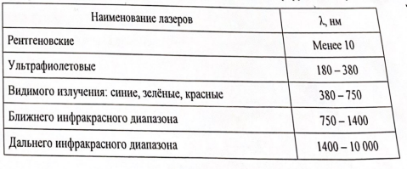

По данной таблице излучение лазерного диода относится к ближнему ИК диапазону.

Определим облученность E в зависимости от расстояния:

$$E= \frac{P}{ ( \frac{d}{2}+x tg \frac{}{2} )},$$

где:

* $d$ = (0.80 ± 0.05) мм – диаметр пучка рассеяния на трипельпризме;
* = 1.5 ± 0.2 мрад – расходимость пучка рассеяния;
* $x$– расстояние от человеческого глаза; ,м
* $P$ = 120 мВт – мощность излучения лазерного диода.

Тогда составим график для облученности при разном расстоянии:

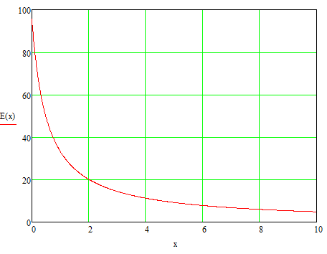

Таким образом при расстоянии работы x = 0.2 м облучённость будет составлять E = 80 Вт/м2, что относится к 3 классу лазеров, поэтому для обеспечения безопасности работы при включении лазерного диода сотрудник должен надеть специальные спектрофильтры СЗС22 согласно СанПиН 5804 – 91.

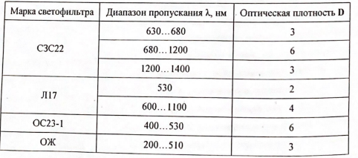

# 

# **ЗАКЛЮЧЕНИЕ**

В результате светоэнергетического расчёта фазового дальномера были подобраны источник излучения, представляющий собой лазерный диод с мощностью излучения P0 = 200 мВт на длине волны λ = 915 нм и приемник излучения – кремниевый фотодиод с максимальной спектральной чувствительностью на данной длине волны. Далее была определена зависимость отношения сигнал/шум от измеряемого расстояния. После были найдены значения высокой (50 МГц) и низкой (2 МГц) частот модуляции и построен график зависимости μ от (δφ).

Из погрешности измерения фазы, зная высокую частоту модуляции, получили необходимую погрешность измерения расстояния при условии μ > 30. В результате данной работы были оптимизирована передающая ОС по пучку рассеяния, необходимый угол подсвета в 0.5º получен по обоим осям. Также была подобрана приёмная ОС так, чтобы весь пучок лучей попадал на фоточувствительный элемент ПИ. ПИ подобран по высокой скорости отклика – 100 МГц (вторая частота модуляции в стветоэнергетическом расчёте – 50 МГц), а также по максимальной спектральной чувствительности на длине волны излучения лазерного диода λ = 915 нм.

Были разработаны технологические процессы изготовления линз и оправ для передающей и приёмной ОС. Рассчитана стоимость НИОКР и определены основные меры по защите от вредных факторов на производстве.

# **СПИСОК ИСПОЛЬЗОВАННЫХ ИСТОЧНИКОВ**

1. Сайт производителя Hamamatsu: [Электронный ресурс]. URL: <https://www.hamamatsu.com/eu/en/product/opticalsensors/photodiodes/si-photodiodes/S5971.html> (Дата обращения 10.06.2022)
2. Сайт производителя Qphotonics: [Электронный ресурс]. URL: http://www.qphotonics.com/Single-mode-laser-diode-200mW-915nm.html
3. Лазерные приборы и методы измерения дальности: учеб. пособие / В.Б. Бокшанский, Д.А. Бондаренко, М.В. Вязовых, И.В. Животовский, А.А. Сахаров, В.П. Семенков ; под ред. В.Е. Карасика. — М.: Изд-во МГТУ им. Н.Э. Баумана, 2012. — 92, [4] с.: ил.
4. А. П. Грамматин, Г. Э. Романова, О.Н. Балаценко. Расчет и автоматизация проектирования оптических систем. Учебное пособие. – СПб: НИУ ИТМО, 2013. – 128 с.
5. Быков Б. З., Перов В. А. Оформление рабочих чертежей оптических деталей и выбор допусков на их характеристики. – Ч. 1: Учеб. Пособие. –М.: Изд-во МГТУ им. Н. Э. Баумана, 2007 – 64 с.: ил.
6. Быков Б. З., Перов В. А. Оформление рабочих чертежей оптических деталей и выбор допусков на их характеристики. – Ч. 2: Учеб. Пособие. –М.: Изд-во МГТУ им. Н. Э. Баумана, 2007 – 35 с.: ил.
7. ГОСТР ИСО 14644-1- 2017. Чистые помещения и связанные с ними контролируемые среды – 35 с.
8. СНиП 41-01-2003. Отопление, вентиляция и кондиционирование – Взамен СНиП 2.04.05-91; Введ. с 01.01.2004 г – 60 с.
9. СанПиН 1.2.3685-21. [Гигиенические нормативы и требования к обеспечению безопасности и (или) безвредности для человека факторов среды обитания.](https://docs.cntd.ru/document/573500115#6560IO)
10. ГОСТ 26522-85. Короткие замыкания в электроустановках – 19 с.
11. СН 2.2.4/2.1.8.562-96. Шум на рабочих местах, в помещениях жилых, общественных зданий и на территории жилой застройки – 27 с.
12. ГОСТ ИСО 8041-2006. Воздействие вибрации на человека. Введ. с  2008-07-01 – 56 с.
13. ГОСТ 31191.1-2004. Вибрация и удар  
    Измерение общей вибрации и оценка ее воздействия на человека – 45 с.
14. ГОСТ 12.1.005-88. Общие санитарно-гигиенические требования к воздуху рабочей зоны. Введ. с 1989-01-01 – 36 с.
15. СанПиН 2.2.4.3359-16. Санитарно-эпидемиологические требования к физическим факторам на рабочих местах – 45 с.
16. СП 12.13130.2009. Определение категорий помещений, зданий и наружных установок по взрывопожарной и пожарной опасности – 31 с.
17. Сайт c нормами ПУЭ: [Электронный ресурс]. URL: <https://znaytovar.ru/gost/2/PUEPravila_ustrojstva_elektrou2.html>

# 

# **ПРИЛОЖЕНИЕ А**

Графическая часть дипломного проекта

В Графическую часть дипломного проекта входят:

1. Схема деления фазового дальномера (рис. А.1)
2. Габаритный чертёж фазового дальномера (рис. А.2)
3. Сборочный чертёж фазового дальномера (рис. А.3)
4. Оптическая схема (рис. А.4)
5. Светоэнергетический расчёт фазового дальномера (рис. А.5)
6. Обработка сигналов фильтрами (рис. А.6)
7. Платформа корпуса фазового дальномера (рис. А.7)
8. Подвижная часть оправы приёмной ОС (рис. А.8)
9. Неподвижная часть оправы приёмной ОС (рис. А.9)
10. Оправа предающей ОС (рис. А.10)
11. Стойка для малой платформы (рис. А.11)
12. Сферическая линза для передающей ОС (рис. А.12)
13. Цилиндрическая линза для передающей ОС (рис. А.13)
14. Сферическая линза для приёмной ОС (рис. А.14)
15. Технологический процесс изготовления передающей и приёмной ОС фазового дальномера (рис. А.15)
16. Организация и планирование НИОКР (рис. А.16)

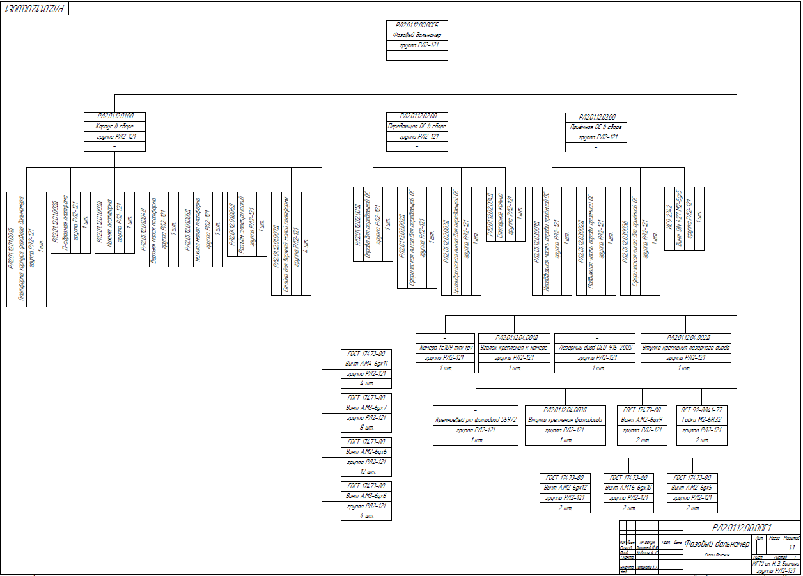

Рис. А.1.Схема деления фазового дальномера

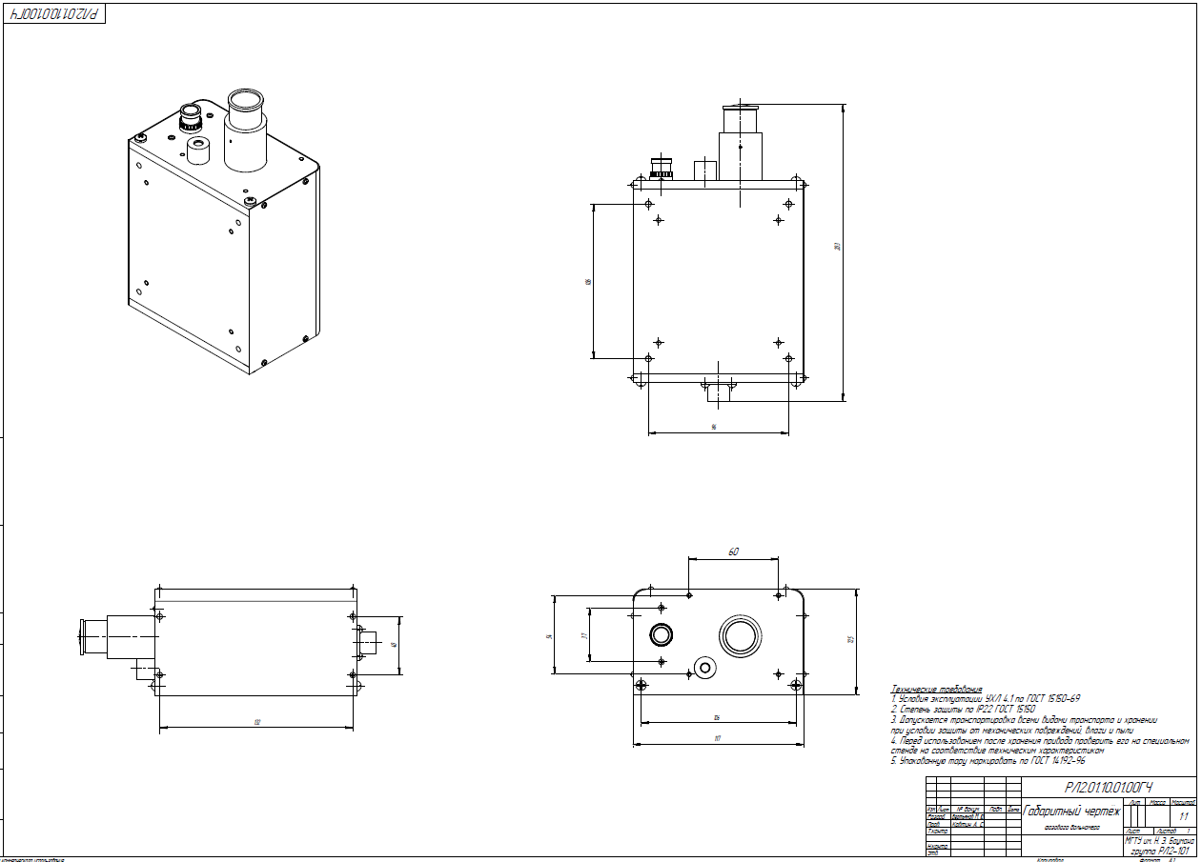

Рис. А.2. Габаритный чертёж фазового дальномера

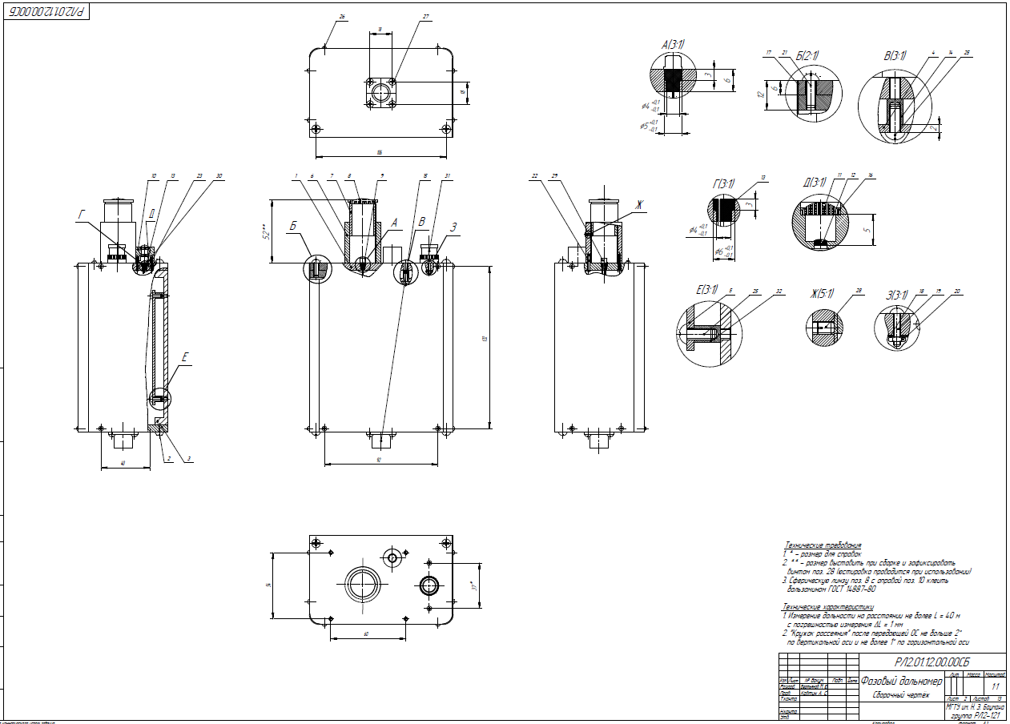

Рис. А.3.Сборочный чертёж фазового дальномера

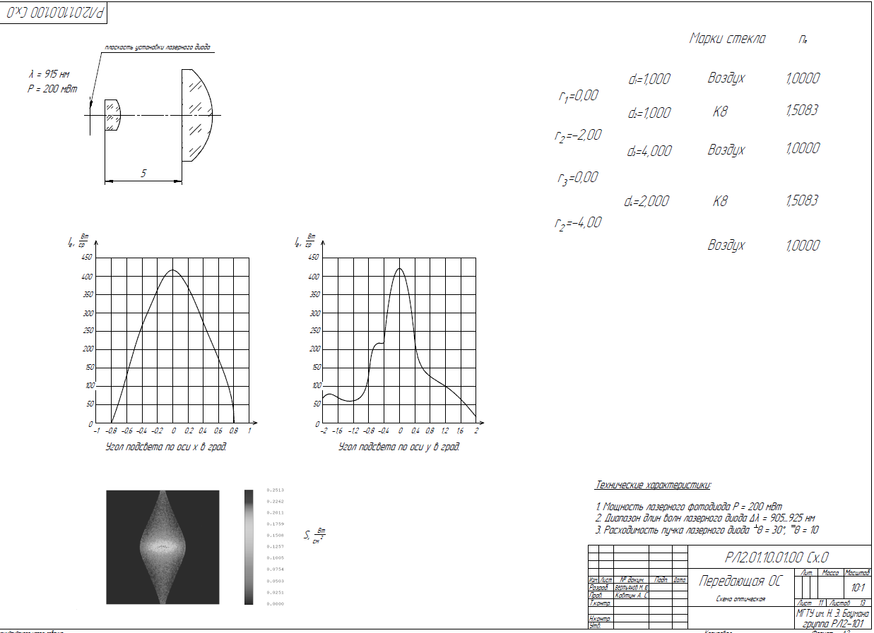

Рис. А.4. Оптическая схема

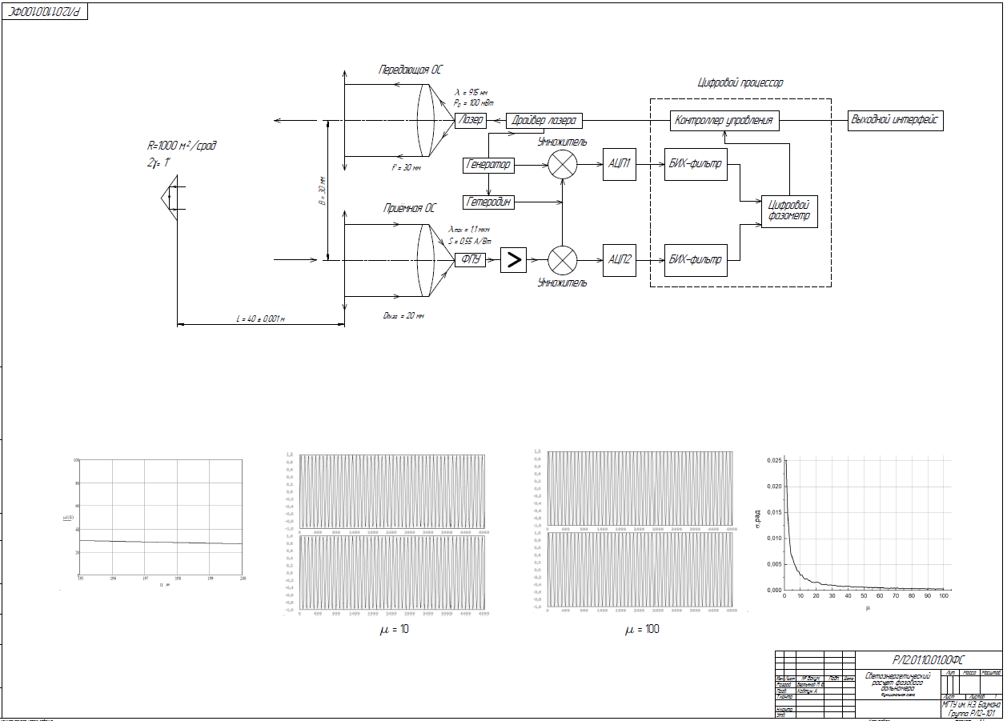

Рис. А.5. Светоэнергетический расчёт фазового дальномера

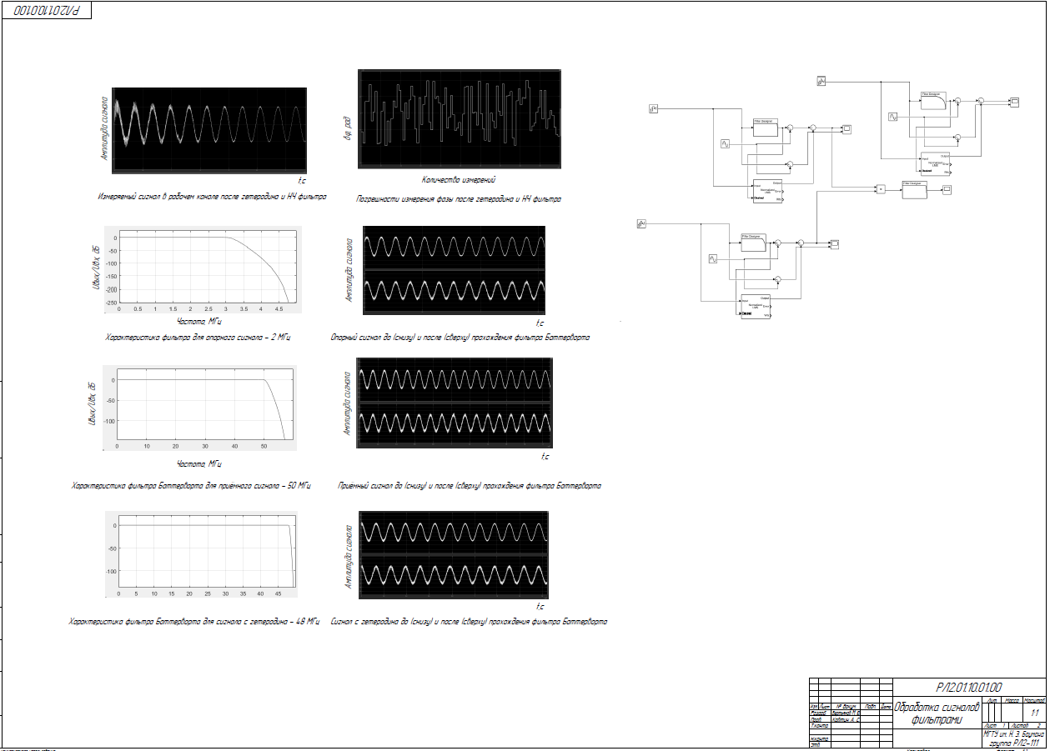

Рис. А.6. Обработка сигналов фильтрами

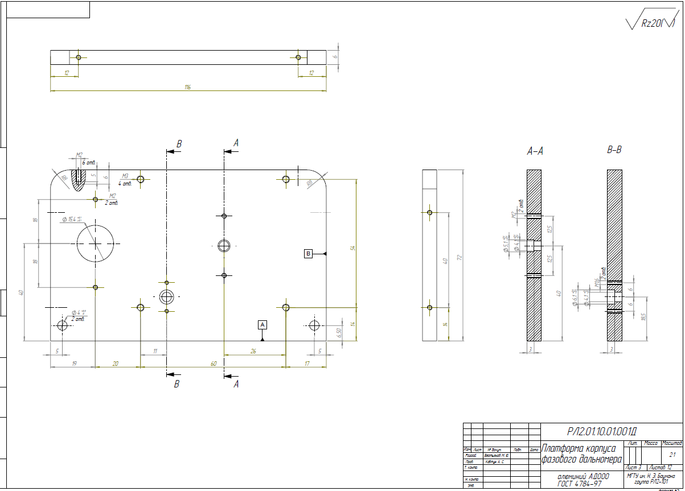

Рис. А.7. Платформа корпуса фазового дальномера

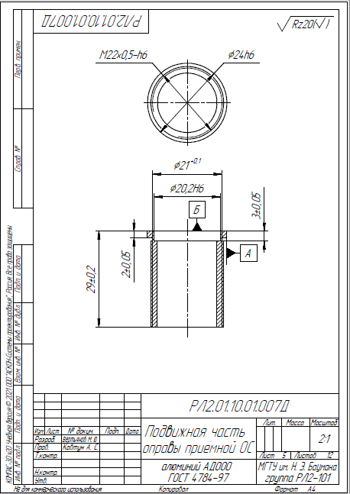

Рис. А.8. Подвижная часть оправы приёмной ОС.

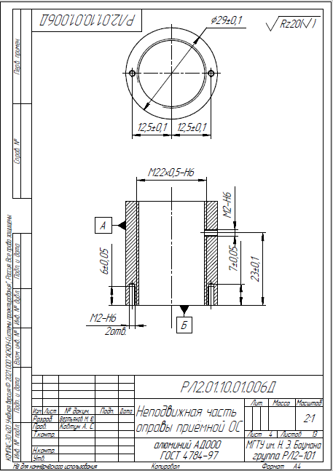

Рис. А.9. Неподвижная часть оправы приёмной ОС

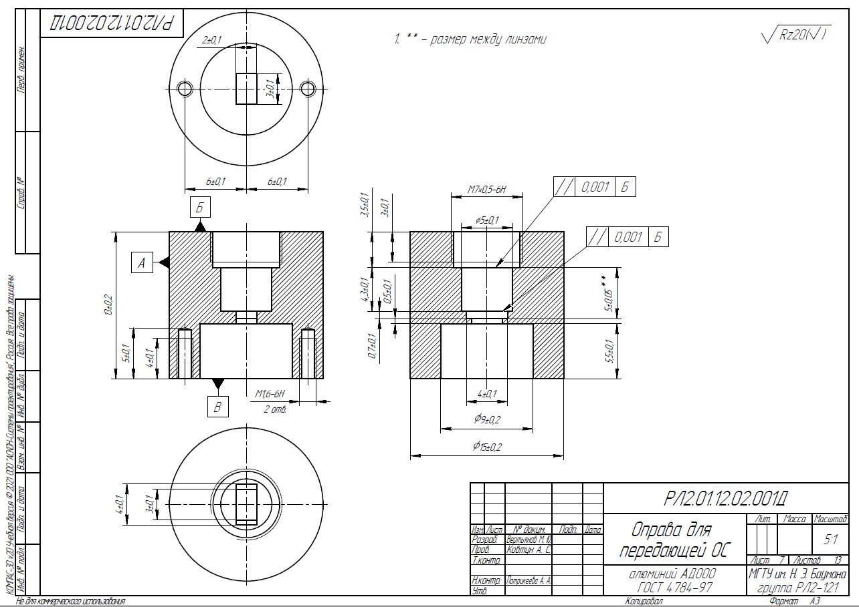

Рис. А.10. Оправа для передающей ОС